# SKRIPSI

APLIKASI PERPUSTAKAAN DENGAN BARCODE PADA BADAN PEMERIKSA KEUANGAN REPUBLIK INDONESIA PERWAKILAN PROVINSI KALIMANTAN SELATAN

BERBASIS WEB

‘’Diajukan Sebagai Persyaratan Untuk Menyelesaikan Program Sarjana (S-1) Teknik Informatika’’

Oleh:

RIYAN ADITYA PRADANA

NPM: 15630007



PROGRAM STUDI S1 TEKNIK INFORMATIKA

FAKULTAS TEKNOLOGI INFORMASI

UNIVERSITAS ISLAM KALIMANTAN

MUHAMMAD ARSYAD AL BANJARI

BANJARMASIN

2019

# L**EMBAR PENGESAHAN PEMBIMBING**

SKRIPSI

APLIKASI PERPUSTAKAAN DENGAN BARCODE PADA BADAN PEMERIKSA KEUANGAN REPUBLIK INDONESIA PERWAKILAN PROVINSI KALIMANTAN SELATAN BERBASIS WEB

**Oleh:**

**RIYAN ADITYA PRADANA**

**NPM : 15630007**

|  |  |
| --- | --- |
| **Pembimbing 1,** | **Pembimbing 2,** |
|  |  |
| **Arafat, S.Kom., M.Kom**  **NIK. 060804467** | **Budi Ramadhani, S.Kom., M.Kom**  **NIK. 061606937** |

|  |
| --- |
| **Mengetahui :** |
| **Dekan Fakultas Teknologi Informasi**  **Universitas Islam Kalimantan (UNISKA)** |
|  |
| **Dr. Silvia Ratna, S.Kom., M.Kom**  **NIP. 19750913 200501 2001** |

# L**EMBAR PENGESAHAN PENGUJI**

APLIKASI PERPUSTAKAAN DENGAN BARCODE PADA BADAN PEMERIKSA KEUANGAN REPUBLIK INDONESIA PERWAKILAN PROVINSI KALIMANTAN SELATAN BERBASIS WEB

**Oleh:  
RIYAN ADITYA PRADANA  
NPM : 15630007**

Telah Dipertahankan Di Depan Sidang Penguji Sebagai salah Satu Syarat Untuk Memperoleh Gelar Sarjana (S-1) Program Studi Teknik Informatika Fakultas Teknologi Informasi Universitas Islam Kalimantan (UNISKA) Muhammad Arsyad Al-Banjari Banjarmasin.

**Banjarmasin, 07 Agustus 2019**

|  |  |
| --- | --- |
| **Tim Penguji,** | **Tanda Tangan,** |
| **Fathur Rahman. S.Kom., M.Kom**  **Penguji I** |  |
| **Mayang Sari. S.Kom., M.Kom**  **Penguji II** |  |
| **Agus Setiawan. S.Kom., M.Kom**  **Penguji III** |  |

|  |
| --- |
| Mengetahui : |
| **Dekan Fakultas Teknologi Informasi**  **Universitas Islam Kalimantan** |
|  |
| **Dr. Silvia Ratna, S.Kom., M.Kom**  **NIP. 19750913 200501 2001** |

# PERNYATAAN KEASILAN SKRIPSI

Dengan ini saya menyatakan bahwa sesungguhnya Skripsi dengan judul :

**“APLIKASI PERPUSTAKAAN DENGAN BARCODE PADA BADAN PEMERIKSA KEUANGAN REPUBLIK INDONESIA PERWAKILAN KALIMANTAN SELATAN BERBASIS WEB”**

Yang dibuat untuk melengkapi sebagai persyaratan menjadi Sarjana pada program studi Teknik Inforatika Fakultas Teknologi Informasi Universitas Islam Kalimantan (UNISKA) Muhammad Arsyad Al Banjari Bajarmasin, sejauh yang saya ketahui bukan merupakan tiruan atau dublikasi dari Skripsi yang sudah dipublikasikan dan atau pernah dipakai untuk mendapatkan gelar kesarjanaan di lingkungan Universitas Islam Kalimantan Muhammad Arsyad Al Banjari Banjarmasin maupun di Pengguruan Tinggi atau instansi manapun, kecuali bagian yang sumber informasinya dicantumkan sebagaimana mestinya.

|  |  |
| --- | --- |
|  | Banjarmasin, Agustus 2019  Yang membuat pernyataan  RIYAN ADITYA PRADANA  NPM 15630001 |

# ABSTRAK

Badan Pemeriksa Keuangan Republik Indonesia (BPK – RI) Perwakilan Kalimantan Selatan adalah lembaga pemerintahan yang betugas untuk mengawasi pengelolaan keuangan yang ada dalam ruang lingkup pemerintah republik Indonesia khususnya di wilayah Kalimantan Selatan. Untuk menunjang tugas -tugasnya, BPK – RI Perwakilan Kalimantan Selatan menyediakan fasilitas perpustakaan yang dapat diakses oleh semua pegawai. Perpustakaan BPK – RI Perwakilan Kalimantan Selatan memiliki fungsi penting dalam menyediakan bermacam referensi pustaka untuk pegawai BPK – RI Kalimantan Selatan. Sistem yang ada pada perpustakaan ini menggunakan sistem aplikasi berbasis desktop namun masih terdapat permasalahan yang dimiliki oleh sistem yang ada ini yaitu pengelolaan data perpustaakan BPK – RI Perwakilan Kalimantan Selatan hanya bisa digunakan hanya pada satu komputer*,* pendataan buku tidak bisa dilakukan bersamaan dan pencarian judul serta jenis buku sulit dilakukan.

Untuk mengatasi permasalahan yang ada, maka dilakukan penelitian untuk membangun sistem aplikasi perpustakaan dengan *barcode* pada Badan Pemeriksa Keuangan Republik Indonesia Perwakilan Provinsi Kalimantan Selatan berbasis *web*. Sistem berbasis *web* dapat membuat informasi perpustakaan dapat diakses dengan mudah serta mempermudah pencarian dan pendataan buku yang ada di perpustakaan.

Aplikasi Perpustakaan Dengan *Barcode* Pada Badan Pemeriksa Keuangan Republik Indonesia Perwakilan Provinsi Kalimantan Selatan Berbasis *Web* adalah aplikasi pengelolaan informasi perpustakaan BPK – RI Perwakilan Kalimantan Selatan. Aplikasi ini memudahkan pencarian informasi buku perpustakaan, memudahkan mendata peminjaman dan pengambalian buku serta dapat membuat laporan perpustakaan sehingga dapat mempercepat kerja dari petugas perpustakaan.

Pada pengembangan berikutnya pada aplikasi ini diharapkan akan berkembang dalam aplikasi berbasis *android* agar sistem semakin memudahkan pencarian informasi perpustakaan dan semakin memudahkan penyampaian notifikasi kepada pegawai yang terlambat mengembalikan buku.

**Kata Kunci** : *Aplikasi, Barcode, BPK, Online, Perpustakaan, Web*

# KATA PENGANTAR

Assalamu’alaikum Wr. Wb.

Puji syukur kehadirat Allah SWT atas rahmat dan hidayah-Nya sehingga penulis dapat menyelesaikan Tugas Akhir (SKRIPSI) dalam rangka untuk memenuhi sebagian persyaratan untuk mendapatkan gelar Sarjana Pendidikan program studi Teknik Informatika Universitas Islam Kalimantan Muhammad Arsyad Al Banjari (UNISKA) dengan judul “Aplikasi Perpustakaan Dengan Barcode Pada Badan Pemeriksa Keuangan Republik Indonesia Perwakilan Kalimantan Selatan Berbasis Web” dapat terselesaikan dengan baik. Tugas Akhir (SKRIPSI) ini dapat terselesaikan tak lepas dari bantuan, do’a, bimbingan, dukungan, dan kerjasama dari berbagai pihak. Berkenaan dengan hal tersebut, penulis menyampaikan ucapan terimakasih kepada yang terhormat:

1. Ibu Dr. Silvia Ratna, S.Kom., M.Kom., selaku Dekan Fakultas Teknologi Informasi Universitas Islam Kalimantan Muhammad Arsyad Al - Banjari Banjarmasin.
2. Bapak Ir. H. M. Muflih, M.Kom., selaku Kepala Program Studi Teknik Informatika Universitas Islam Kalimantan Muhammad Arsyad Al - Banjari Banjarmasin.
3. Bapak Arafat, S.Kom., M.Kom., selaku Dosen Pembimbing I yang telah banyak membimbing dan memerikan arahan kepada penulis untuk menyelesaikan laporan ini.
4. Bapak Budi Ramadhani, S.Kom., M.Kom., selaku Dosen Pembimbing II yang telah banyak membimbing dan memerikan arahan kepada penulis untuk menyelesaikan laporan ini.
5. Orang Tua dan Keluarga yang terus mendukung dan mendo’akan saya.
6. Bapak Tornanda Syaifullah, SE., M.M., AK., selaku Kepala Perwakilan BPK-RI Perwakilan Kalimantan Selatan.
7. Semua teman - teman dan sahabat yang mendukung dan memberikan masukan berupa pikiran dan tenaga kepada penulis sehingga terselesaikannya laporan ini dengan baik.
8. Seluruh Dosen dan staf Fakultas Teknologi Informasi.

Semoga Skripsi ini dapat bermanfaat. Tidak ada yang sempurna dan abadi melainkan hanya kepada Allah Ta’ala, maka dari itu penulis mohon maaf sebesar-besarnya apabila terdapat kekurangan dan kesalahan dalam penulisan kata-kata. Selain itu, penulis juga terbuka terhadap kritik dan saran yang dapat membangun dari pihak-pihak yang berkompeten dengan lingkup kajian yang ada dalam Skripsi ini, terima kasih.

Banjarbaru, Agustus 2019

Penulis,

Riyan Aditya Pradana

NPM: 15630007

# DAFTAR ISI

**Halaman**

LEMBAR PENGESAHAN PEMBIMBING ii

LEMBAR PENGESAHAN PENGUJI iii

PERNYATAAN KEASILAN SKRIPSI iv

ABSTRAK v

KATA PENGANTAR vi

DAFTAR ISI viii

DAFTAR GAMBAR xi

DAFTAR TABEL xv

BAB I PENDAHULUAN 1

1.1 Latar Belakang 1

1.2 Rumusan Masalah 5

1.3 Batasan Masalah 6

1.4 Tujuan Penelitian 7

1.5 Manfaat Penelitian 7

1.6 Metode Penelitian 7

1.7 Sistematika Penulisan 11

BAB II TINJAUAN PUSTAKA 13

2.1 Landasan Teori 13

2.1.1 Aplikasi 13

2.1.2 Aplikasi Web 14

2.1.3 Definisi Perpustakaan 15

2.1.4 Aplikasi Perpustakaan 16

2.1.5 Barcode Scanner 16

2.1.6 HTML (Hypertext Markup Language) 17

2.1.7 Definisi DFD 17

2.1.8 Perangkat Lunak Pendukung 19

2.2 Penelitian Terkait 24

2.3 Profil Kantor BPK – RI Perwakilan Kalimantan Selatan 31

2.3.1 Sejarah BPK – RI 31

2.3.2 Struktur Organisasi 35

2.3.3 Visi & Misi BPK – RI Perwakilan Kalimantan Selatan 35

BAB III ANALISIS DAN PERANCANGAN SISTEM 37

3.1 Analisis Sistem yang Berjalan 37

3.1.1 Analisis Sistem Lama 37

3.2 Analisis Kebutuhan Sistem 40

3.2.1 Kebutuhan Data 40

3.2.2 kebutuhan Antarmuka 41

3.2.3 Kebutuhan Fungsional 41

3.3 Rancangan Model Sistem 43

3.3.1 Flowmap Sistem Usulan 43

3.3.2 Data Flow Diagram (DFD) 45

3.4 Rancangan Basis Data 50

3.4.1 Gambaran Database 50

3.4.2 Relasi Tabel 55

3.5 Rancangan Antarmuka Masukan Sistem 57

3.6 Rancangan Antarmuka Keluaran Sistem 69

BAB IV IMPLEMENTASI DAN PENGUJIAN 75

4.1 Spesifikasi Sistem 75

4.1.1 Spesifikasi Perangkat Lunak (*Software)* 75

4.1.2 Spesifikasi Perangkat Keras (*Hardware*) 75

4.2 Langkah – langkah Pembuatan Sistem 76

4.3 Hasil Tampilan Aplikasi 78

4.3.1 Tampilan Antarmuka Masukkan Sistem 78

4.3.2 Tampilan Antarmuka Keluaran Sistem 91

4.4 Pengujian 97

BAB V PENUTUP 103

5.1 Kesimpulan 103

5.2 Saran 104

DAFTAR PUSTAKA 105

LAMPIRAN – LAMPIRAN 107

# DAFTAR GAMBAR

Gambar 2. 1 Komponen Proses 18

Gambar 2. 2 Komponen Aliran 18

Gambar 2. 3 Komponen Penyimpanan 19

Gambar 2. 4 Komponen Terminator 19

Gambar 2. 5 Struktur Organisasi 35

Gambar 3. 1 Flowchart Sistem Berjalan 39

Gambar 3. 2 Flowmap Sistem Usulan 43

Gambar 3. 3 Diagram Konteks (DFD Level 0) 45

Gambar 3. 4 DFD Level 1 46

Gambar 3. 5 DFD Level 2 Proses Master Data 47

Gambar 3. 6 DFD Level 2 Proses Transaksi 48

Gambar 3. 7 DFD Level 2 Proses Pendaftaran 48

Gambar 3. 8 DFD Level Proses Peminjaman 49

Gambar 3. 9 DFD Level Proses Pengembalian 49

Gambar 3. 10 Relasi Antar Tabel 56

Gambar 3. 11 Rancangan Halaman Beranda 57

Gambar 3. 12 Rancangan Halaman Profil BPK - RI 57

Gambar 3. 13 Rancangan Halaman Visi & Misi BPK - RI 58

Gambar 3. 14 Rancangan Halaman Buku Kunjungan 58

Gambar 3. 15 Rancangan Form Login 59

Gambar 3. 16 Rancangan Menu Buat Akun Anggota 59

Gambar 3. 17 Rancangan Menu Utama Anggota 60

Gambar 3. 18 Rancangan Menu Utama Petugas 61

Gambar 3. 19 Rancangan From Data Jenis Jabatan 61

Gambar 3. 20 Rancangan Input Data Jenis Jabatan 62

Gambar 3. 21 Rancangan From Data Jenis Buku 62

Gambar 3. 22 Rancangan Inputan Data Jenis Buku 63

Gambar 3. 23 Rancangan From Data Petugas 63

Gambar 3. 24 Rancangan From Tambah Data Petugas 64

Gambar 3. 25 Rancangan From Data Buku 64

Gambar 3. 26 Rancangan From Tambah Data Buku 65

Gambar 3. 27 Rancangan From Data Donatur 65

Gambar 3. 28 Rancangan From Tambah Data Donatur 66

Gambar 3. 29 Rancangan Transaksi Peminjaman 66

Gambar 3. 30 Rancangan From Tambah Transaksi Peminjaman 67

Gambar 3. 31 Rancangan Transaksi Pengembalian 67

Gambar 3. 32 Rancangan From Pindai Data Pengembalian 68

Gambar 3. 33 Rancangan From Detail Transaksi Pengembalian 68

Gambar 3. 34 Rancangan Laporan Data Anggota 69

Gambar 3. 35 Rancangan Cetak Kartu Anggota 69

Gambar 3. 36 Rancangan Laporan Data Donatur Buku 70

Gambar 3. 37 Rancangan Laporan Data Buku 70

Gambar 3. 38 Rancangan Laporan Data Perjenis Buku 71

Gambar 3. 39 Rancangan Laporan Status dipinjam 71

Gambar 3. 40 Rancangan Laporan Status dikembalikan 72

Gambar 3. 41 Rancangan Laporan Kunjungan 72

Gambar 3. 42 Rancangan Laporan Peminjaman Buku 73

Gambar 3. 43 Rancangan Cetak Kartu Peminjaman 73

Gambar 3. 44 Laporan Pengembalian Buku 74

Gambar 3. 45 Rancangan Laporan Denda 74

Gambar 4.1 Menu Awal 78

Gambar 4.2 Menu Profil BPK 79

Gambar 4.3 Menu Visi dan Misi 79

Gambar 4.4 Menu Isi Buku Kunjungan 80

Gambar 4.5 *Fom Login* 80

Gambar 4.6 Form Buat Akun Anggota 81

Gambar 4.7 Tampilan Beranda Login Sebagai Anggota 82

Gambar 4.8 Tampilan Beranda Login Sebagai Petugas 82

Gambar 4.9 Tampilan Halaman Data Jenis Jabatan 83

Gambar 4.10 Tampilan Halaman Tambah Data Jenis Jabatan 83

Gambar 4.11 Tampilan Halaman Data Jenis Buku 84

Gambar 4.12 Tampilan Halaman Tambah Data Jenis Buku 84

Gambar 4.13 Tampilan Halaman Data Petugas 85

Gambar 4.14 Tampilan Halaman Tambah Data Petugas 85

Gambar 4.15 Tampilan Halaman Data Buku 86

Gambar 4.16 Tampilan Halaman Tambah Data Buku 86

Gambar 4.17 Tampilan Halaman Data Donatur 87

Gambar 4.18 Tampilan Halaman Tambah Data Donatur 87

Gambar 4.19 Tampilan Halaman Data Peminjaman 88

Gambar 4.20 Tampilan Halaman Tambah Data peminjaman 88

Gambar 4.21 Tampilan Halaman Data Pengembalian 89

Gambar 4.22 Tampilan Halaman Pindai Data Pengembalian 89

Gambar 4.23 Tampilan Halaman Tambah Data Pengembalian 90

Gambar 4. 24 Laporan Data Anggota 91

Gambar 4. 25 Cetak Kartu Anggota 91

Gambar 4. 26 Laporan Data Donatur Buku 92

Gambar 4. 27 Laporan Data Buku 92

Gambar 4. 28 Laporan Data Perjenis Buku 93

Gambar 4. 29 Laporan Status berdasarkan buku yang di pinjam 93

Gambar 4. 30 Laporan Status berdasarkan buku yang sudah dikembalikan 94

Gambar 4. 31 Laporan Data Kunjungan 94

Gambar 4. 32 Laporan Data Peminjaman 95

Gambar 4. 33 Cetak Kartu Peminjaman 95

Gambar 4. 34 Laporan Data Pengembalian 96

Gambar 4. 35 Laporan Denda 96

# DAFTAR TABEL

Tabel 3. 1 Tabel Anggota 50

Tabel 3. 2 Tabel Admin 51

Tabel 3. 3 Tabel Jabatan 51

Tabel 3. 4 Tabel Jenis Buku 52

Tabel 3. 5 Tabel Kunjungan 52

Tabel 3. 6 Tabel Donatur 53

Tabel 3. 7 Tabel Buku 53

Tabel 3. 8 Tabel Peminjaman 54

Tabel 3. 9 Tabel Pengembalian 55

Tabel 4.1 Pengujian Halaman *Form Login* 97

Tabel 4.2 Pengujian Halaman Data Petugas 98

Tabel 4.3 Pengujian Halaman Data Buku 99

Tabel 4.4 Pengujian Halaman Data Anggota 99

Tabel 4.5 Pengujian Halaman Data Donatur 100

Tabel 4. 6 Pengujian Data Peminjaman 101

Tabel 4.7 Pengujian Halaman Data Pengembalian 102

# PENDAHULUAN

## Latar Belakang

Badan Pemeriksa Keuangan Republik Indonesia (BPK – RI) perwakilan Kalimantan Selatan adalah lembaga pemerintah yang bertugas dalam mengawasi rancangan dan penggunaan anggaran yang disediakan oleh pemerintah untuk pembangunan negara khususnya untuk wilayah Kalimantan Selatan. Pada tahun 1996 BPK - RI awalnya hanya memiliki tiga perwakilan yaitu Perwakilan I Medan, Perwakilan II Yogyakarta, dan Perwakilan III Makassar. Ketiga perwakilan tersebut kemudian dikembangkan dengan memindahkan salah satu sub auditorat pada masing - masing perwakilan tersebut ke provinsi - provinsi di luar tempat kedudukan ketiga kantor Perwakilan tersebut, sebagai embrio atau cikal bakal pembentukan Perwakilan BPK - RI.

Berdasarkan SK Badan Pemeriksa Keuangan Nomor 16/SK/K/1996 tanggal 15 Agustus 1996, ditetapkan Sub Auditorat Perwakilan III di Banjarmasin yang berkedudukan di Banjarmasin. Wilayah kerja Sub Auditorat Perwakilan III di Banjarmasin meliputi wilayah Kalimantan Selatan dan Kalimantan Timur  yang semula berada di wilayah kerja Sub Auditorat III.3 Perwakilan Makassar. Jumlah pegawai Sub Auditorat Perwakilan III di Banjarmasin pada saat ditetapkan sebanyak 13 orang yang seluruhnya berasal dari Perwakilan III Makassar. Sub Auditorat Perwakilan III di Banjarmasin menempati Gedung Eks Kantor BKPMD milik Pemerintah Provinsi Kalimantan Selatan seluas kurang lebih 150m² yang dipinjam sementara dan diresmikan pada awal Januari 1997.  Pada tahun 1997 terdapat penambahan jumlah pegawai sebanyak 11 orang pegawai, sehingga jumlah pegawai menjadi 24 orang.

Berdasarkan SK Badan Pemeriksa Keuangan Nomor 04/SK/VIII-3/5/2000 tanggal 30 Mei 2000 Sub Auditorat Perwakilan III ditingkatkan statusnya menjadi Perwakilan V BPK RI. Wilayah pemeriksaan Perwakilan V BPK RI di Banjarmasin sama dengan wilayah pemeriksaan Sub Auditorat Perwakilan III di Banjarmasin, yaitu Kalimantan Selatan, Kalimantan Timur, dan Kalimantan Tengah dengan mencakup 134 entitas pemeriksaan terdiri dari 56 entitas pemerintah daerah dan 78 entitas BUMD.

Sebagai salah satu lembaga penting yang ada di Indonesia, maka BPK – RI perwakilan Kalimantan Selatan diharuskan memiliki sumber daya manusia yang berkualitas dan berkompeten dalam melaksanakan tugas - tugasnya. Untuk mendorong terwujudnya hal tersebut maka BPK – RI menyediakan fasilitas perpustakaan yang dapat digunakan secara bebas oleh pegawai BPK – RI Kalimantan Selatan.

Perpustakaan BPK – RI Kalimantan Selatan memiliki fungsi penting yaitu menyediakan bermacam referensi pustaka yang dapat digunakan untuk memperluas wawasan pegawai BPK – RI Kalimantan Selatan. Untuk memaksimalkan fungsi perpustakaan tersebut maka pelayanan pada perpustakaan BPK – RI Kalimantan Selatan harus ditingkatkan. Peningkatan pelayanan ini dimaksudkan untuk mempermudah proses pencarian dan pengecekan buku serta meningkatan proses perekapan laporan agar mempermudah pihak perpustakaan untuk terus memperbarui koleksi buku sehingga semakin menambahkan sumber informasi untuk wawasan pegawai BPK – RI Kalimantan Selatan.

Sistem yang ada sekarang pada perpustakaan BPK – RI Perwakilan Kalimantan Selatan ini memang sudah menggunakan sistem aplikasi berbasis desktop sehingga sistem ini hanya bisa berjalan pada satu komputer. Sementara itu buku yang dikoleksi oleh perpustakaan ada banyak dan berbagai macam jenis sehingga memerlukan setidaknya ada 2 orang untuk mendata keseluruhan buku. Dengan sistem yang hanya bisa digunakan pada satu komputer ini tentu akan menyulitkan petugas untuk bekerja pada waktu yang bersamaan dan dampaknya akan menyebabkan pendataan buku menjadi tidak efesien.

Sistem yang sedang berjalan juga menyulitkan bagi pegawai BPK – RI untuk mencari data buku karena sistem hanya bisa digunakan oleh 1 petugas sehingga untuk pencarian buku, pegawai BPK – RI hanya bisa bertanya kepada petugas. Hal tersebut menjadi kendala saat petugas perpustakaan juga sedang mengerjakan tugas lain yang mana akhirnya akan menggangu kinerja dari petugas perpustakaan.

Selain itu proses pengecekan data peminjaman dan pengembalian buku masih dilakukan secara manual oleh petugas perpustakaan, proses pengecekan dengan memeriksa data peminjaman dan kemudian membandingkan dengan tanggal buku dikembalikan untuk dapat diketahui apakah pegawai terlambat mengembalikn buku atau tidak. Proses ini akan memakan waktu yang lama dan mengganggu jam kerja dari pegawai.

Dan kemudian, sistem yang ada tidak mampu membuat laporan secara otomatis khususnya untuk laporan dengan kriteria tertentu sehingga menyulitkan petugas perputakaan untuk menberikan laporan kepada kepala bagian.

Beberapa penelitian telah dilakukan berkaitan dengan perpustakaan diantaranya adalah penelitian dengan judul “*Perancangan Sistem Informasi Perpustaakan Berbasis Web (Studi Kasus SMAN 1 Penengahan) ”,* Agus Rahman Kasmirin (2016). Penelitian “*Perancangan Dan Penerapan Sistem Informasi Perpustakaan Sekolah Pada Sman 5 Kediri”,* Ali Sahab, Windha Mega Pradnya D (2015), dan “*Sistem informasi perpustakaan berbasis website dengan menggunakan barcode scanner pada smk negeri 3 kendal*”, Antonius Indra Legowo (2014).

Menurut Agus Rahman Kasmirin (2016), Proses konvensional rentan mengakibatkan kesalahan dalam sirkulasi peminjaman buku karena data - data belum terdokumentasi dengan baik., Bahasa pemrograman yang digunakan adalah PHP dan *database* menggunakan MySQL, kekurangan dari penelitian ini adalah perlu ditambahkan fasilitas SMS *gateway* untuk mempermudah proses peminjaman buku.

Menurut Ali Sahab, Windha Mega Pradnya D (2015), Perpustakaan yang manual dengan menggunakan buku catatan yang sifatnya sementara Tentu ini membutuhkan waktu yang sangat lama dan tidak efisien mengingat banyaknya data yang harus diketik dan ditulis,Sistem informasi yang kurang cepat dan tidak efesien dapat berdampak pada berkurangnya minat siswa untuk datang, mencari, membaca dan meminjam buku di perpustakaan. Bahasa pemrograman yang digunakan adalah PHP dan *database* menggunakan MySQL, kekurangan dari penelitian ini adalah perlu ditambahkan fasilitas SMS *gateway* untuk mempermudah proses peminjaman buku.

Sedangkan menurut Antonius Indra Legowo (2014), Proses pencatatan data perpustakaan secara manual menyebabkan pencarian dan pendataan buku menjadi lama dan menyulitkan dalam pembuatan laporan dan juga dalam segi pelayanan masih membutuhkan waktu yang lama. Bahasa pemrograman yang digunakan adalah PHP dan *database* menggunakan MySQL, kekurangan dari penelitian ini adalah Kurang akuratnya informasi tentang ketersediaan buku dan Kurang menariknya katalog buku.

Berdasarkan uraian dari latar belakang diatas maka perlu dibuat suatu sistem dengan judul penelitian **“APLIKASI PERPUSTAKAAN DENGAN BARCODE PADA BADAN PEMERIKSA KEUANGAN REPUBLIK INDONESIA PERWAKILAN PROVINSI KALIMANTAN SELATAN BERBASIS WEB”**.

## Rumusan Masalah

Berdasarkan uraian dari permasalahan yang telah dikemukakan di latar belakang, maka dapat dirumuskan sebagai berikut :

1. Pengelolaan data perpustaakan BPK – RI Perwakilan Kalimantan Selatan sistemnya masih berbasis desktop yaitu Delphi 7 yang mana hanya bisa digunakan hanya pada satu komputer sehingga pendataan buku tidak bisa dilakukan petugas perpustakaan secara bersamaan.
2. Pencarian data buku sulit dilakukan karena belum ada di fasilitas pencarian data yang dapat digunakan oleh pegawai atau anggota perpustakaan untuk mencari data buku sendiri.
3. Pengecekan data peminjaman dan pengembalian buku masih memakan waktu yang lama.
4. Sistem yang ada tidak mampu membuat laporan secara otomatis sehingga menyulitkan petugas perputakaan untuk menberikan laporan kepada Kepala Sekretariat Perwakilan.

## Batasan Masalah

Agar pembahasan pada penelitian ini tidak melebar maka perlu diberi Batasan, adapun batasan masalahnya adalah sebagai berikut:

1. Ruang lingkup perpustakaan BPK – RI Kalimantan Selatan dan peminjaman buku hanya dilakukan oleh pegawai BPK – RI Kalimantan Selatan dan transaksi peminjaman buku yang dilakukan hanya dibatasi dengan satu buku per transaksi peminjaman.
2. Sistem dibuat menggunakan bahasa pemrograman PHP dan MySQL sebagai *database* dan data yang diolah yaitu pencarian buku, pendaftaran anggota, pengadaan buku, donasi buku, peminjaman buku, pengembalian buku, pencatatan denda dan pembuatan rekap laporan perpustakaan.
3. Sistem dapat memberikan notifikasi berupa perubahan status peminjaman buku yang ditampilkan pada halaman pegawai atau anggota perpustakaan.

## Tujuan Penelitian

Tujuan dari penelitian ini adalah :

1. Memberikan kemudahaan kepada petugas perpustakaan dalam proses pengolahan data perpustakaan seperti transaksi peminjaman buku dan pengembalian buku.
2. Menyediakan fasilitas pencarian data buku perpustakaan yang dapat digunakan oleh pegawai dan petugas perpustakaan secara mudah dan leluasa agar dapat meningkatkan kenyamanan dalam pencarian data buku.
3. Mempercepat proses pengecekan peminjaman dan pengembaliaan buku agar transaksi semakin mudah dan cepat serta mengurangi kemungkinan kesalahan kerja oleh petugas perputaskaan.
4. Menyediakan sistem pembuatan laporan secara otomatis sehingga memudahkan penyerahan laporan perpustakaan kepada Kepala Sekretariat BPK – RI perwakilan Kalimantan Selatan.

## Manfaat Penelitian

Manfaat dari peneltian ini adalah :

1. Data buku tersusun secara sistematis dan terstruktur dengan baik.
2. Meningkatkan kinerja pustakawan dalam proses pengolahan dan pengelolaan data perpustakaan sehingga pelaporan data buku dapat dibuat secara cepat dan akurat.

## Metode Penelitian

Untuk mendapatkan data - data yang dibutuhkan dalam rangka penyusunan tugas akhir (SKRIPSI), penulis menggunakan beberapa teknik pengumpulan data dimana teknik - teknik tersebut saling melengkapi sehingga penulis dapat memperoleh data yang diperlukan. Adapun teknik yang digunakan antara lain :

1. Metode Pengamatan (*Observasi*)

Dengan Metode ini penulis secara langsung mengamati kegiatan yang ada di Badan Pemeriksa Keuangan Republik Indonesia perwakilan kalimantan selatan guna memperoleh data atau gambaran serta keterangan terhadap sistem yang sedang berjalan.

1. Metode Wawancara (*Interview*)

Dengan Metode ini penulis dapat melakukan pengumpulan data dengan melakukan Tanya jawab secara langsung kepada pegawai di Badan Pemeriksa Keuangan Republik Indonesia perwakilan kalimantan selatan untuk mengetahui gambaran sistem yang ada.

1. Studi Pustaka

Penulis mencoba memahami dan mencari penyelesaian dari masalah tersebut dengan cara mencari literature atau referensi buku - buku yang berhubungan dengan permasalahan yang dijadikan objek penilitian.

1. Studi Dokumentasi

Pengambilan data melalui dokumen tertulis dari Badan Pemeriksa Keuangan Republik Indonesia perwakilan kalimantan selatan. Dokumen diperlukan untuk mendukung kelengkapan data yang lain. Penulis juga mencari data dari literatur - literatur, artikel, media masa, majalah, internet, diktat dan sumber informasi lain yang berhubungan dengan penelitian.

Kemudian untuk metode pengembangan sistem perangkat lunak mengacu pada metode pengembangan *waterfall model.* Dalam *waterfall model* terdapat beberapa tahapan utama yang menggambarkan aktivitas pengembangan perangkat lunak.

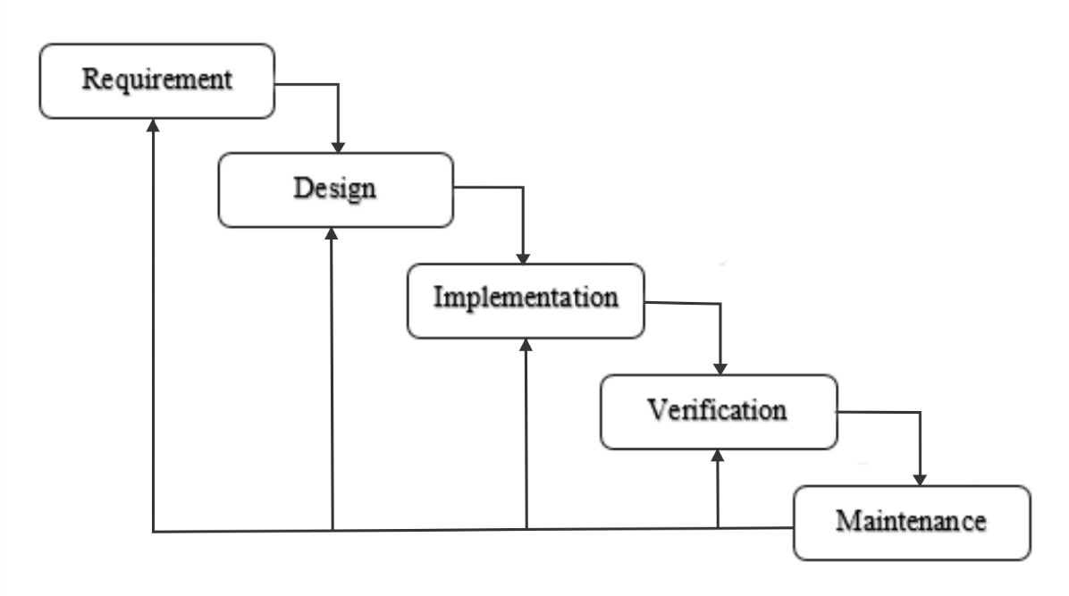

Gambar 1. *waterfall model*

Metode *waterfall* memiliki beberapa tahapan yang berurut yaitu : *requirement* (analisis kebutuhan), *design sistem* (desain sistem), *Coding* (pengkodean) *& Testing* (pengujian), Penerapan Program, pemeliharaan. Tahapan tahapan dari metode *waterfall* adalah sebagai berikut :

1. *Requirement Analisis*

Tahap ini pengembang sistem diperlukan komunikasi yang bertujuan untuk memahami perangkat lunak yang diharapkan oleh pengguna dan batasan perangkat lunak tersebut. Informasi ini biasanya dapat diperoleh melalui wawancara, diskusi atau survei langsung di Badan Pemeriksa Keuangan Republik Indonesia perwakilan kalimantan selatan.

1. *Sistem Design*

Spesifikasi kebutuhan dari tahap sebelumnya akan dipelajari dalam fase ini dan desain sistem disiapkan. Desain Sistem membantu dalam menentukan perangkat keras *(hardware)* dan sistem persyaratan dan juga membantu dalam mendefinisikan arsitektur sistem secara keseluruhan.

1. *Implementation*

Pada tahap ini, sistem pertama kali dikembangkan di program kecil yang disebut *unit,* yang terintegrasi dalam tahap selanjutnya. Setiap *unit* dikembangkan dan diuji untuk fungsionalitas yang disebut sebagai *unit testing*.

1. *Integration & Testing*

Seluruh *unit* yang dikembangkan dalam tahap implementasi diintegrasikan ke dalam sistem setelah pengujian yang dilakukan masing-masing *unit*. Setelah integrasi seluruh sistem diuji untuk mengecek  setiap kegagalan maupun kesalahan.

1. *Operation & Maintenance*

Tahap akhir dalam model *waterfall*. Perangkat lunak yang sudah jadi, dijalankan serta dilakukan pemeliharaan. Pemeliharaan termasuk dalam memperbaiki kesalahan yang tidak ditemukan pada langkah sebelumnya. Perbaikan implementasi *unit* sistem dan peningkatan jasa sistem sebagai kebutuhan baru.

## Sistematika Penulisan

Sistematika yang digunakan dalam penulisan Skripsi ini terdiri dari 5 bab yang akan diuraikan sebagai berikut :

1. BAB I : PENDAHULUAN

Dalam bab ini akan dibahas tentang latar belakang masalah, rumusan masalah, batasan masalah, tujuan penelitian, manfaat penelitian, metode penelitian dan sistematika penulisan.

1. BAB II : TINJAUAN PUSTAKA

Dalam bab ini membahas tentang dasar-dasar teori yang melandasi penyusunan dan perancangan dalam pengembangan sistem perangkat lunak, hasil-hasil penelitian sebelumnya atau penelitian terkait dan profil objek penelitian.

1. BAB III : ANALISIS DAN PERANCANGAN SISTEM

Dalam bab ini menguraikan tentang analisis sistem yang sedang berjalan, analisis kebutuhan sistem, rancangan model sistem, rancangan struktur basis data dan rancangan masukan dan keluaran sistem.

1. BAB IV : IMPLEMENTASI DAN PENGUJIAN

Dalam bab ini membahas tentang spesifikasi sistem, langkah - langkah pembuatan sistem, tampilan aplikasi yaitu implementasi dari rancangan sistem yang telah dibuat dan pengujian.

1. BAB V : PENUTUP

Dalam bab ini membahas tentang kesimpulan serta saran untuk dilaksanakan lebih lanjut guna pengembangan penelitian.

# TINJAUAN PUSTAKA

## Landasan Teori

Dalam penelitian ini disusun berdasarkan beberapa landasan teori atau konsep dasar yang digunakan untuk mendukung pemahaman tentang analisa yang berhubungan dengan materi – materi yang dibahas dalam karya tulis ini. Diantaranya adalah sebagai berikut :

### Aplikasi

Secara istilah, aplikasi adalah suatu subkelas perangkat lunak komputer yang menggunakan kemampuan komputer langsung untuk melakukan suatu tugas yang diinginkan pemakai (user), contoh utama perangkat lunak aplikasi adalah program pengolah kata, lembar kerja, dan pemutar media. Aplikasi-aplikasi dalam suatu paket biasanya memiliki antarmuka pengguna yang memiliki kesamaan sehingga memudahkan pengguna untuk mempelajari dan menggunakan tiap aplikasi. Umumnya aplikasi-aplikasi tersebut memiliki kemampuan untuk saling berinteraksi sehingga menguntungkan pemakai (user), contohnya adalah suatu lembar kerja dapat dimasukkan dalam suatu dokumen pengolah kata walaupun dibuat pada aplikasi lembar kerja yang terpisah. Berikut pengertian aplikasi menurut para ahli adalah sebagai berikut :

1. Menurut Ali Zaki dan Smitdey Comunity, Aplikasi adalah komponen yang bermanfaat sebagai media untuk menjalankan pengolahan data ataupun berbagai kegiatan lainnya seperti pembuatan atau pengolahan dokumen atau file 8
2. Menurut Sri Widianti, Aplikasi adalah sebuah *software* atau perangkat lunak yag bertugas sebagai *font* *end* pada sebuah sistem yang digunakan untuk mengolah berbagai macam data sehingga menjadi sebuah informasi yang bermanfaat untuk penggunanya dan juga sistem yang berkaita.
3. Menurut Arip santoso, Aplikasi adalah sebuah kelompok file (*class*, *form*, *report*) yang ditujukan sebagai pengeksekusi aktivitas tertentu yang saling berkaitan seperti contohnya aplikasi payroll dan aplikasi fixed asset.
4. Menurut Yuhefizar, Aplikasi adalah program yang sengaja dibuat dan dikembangkan sebagai pemenuh kebutuhan penggunanya dan menjalankan suatu pekerjaan tertentu. Secara umum, aplikasi merupakan sebuah alat terapan yang difungsikan secara khusus dan terpadu sesuai dengan kemampuan yang dimilikinya. Secara etimologi, aplikasi berasal dari bahasa inggris yaitu *Application* yang berarti penerapan, lamaran dan penggunaan. Secara istilah aplikasi merupakan sebuah program siap pakai yang dipakai untuk melaksanakan suatu fungsi bagi pengguna atau aplikasi yang lain dpat digunakan oleh sasaran yang dituju.

### Aplikasi Web

Aplikasi Berbasis Web adalah sebuah aplikasi yang dapat diakses melalui *internet* atau *intranet*, dan pada sekarang ini ternyata lebih banyak dan lebih luas dalam pemakaiannya. Banyak dari perusahaan-perusahaan berkembang yang menggunakan Aplikasi Berbasis Web dalam merencanakan sumber daya mereka dan untuk mengelola perusahaan mereka.

Aplikasi Berbasis Web dapat digunakan untuk berbagai macam tujuan yang berbeda. Sebagai contoh, Aplikasi Berbasis Web dapat digunakan untuk membuat invoice dan memberikan cara yang mudah dalam penyimpanan data di database. Aplikasi ini juga dapat dipergunakan untuk mengatur persediaan; karena fitur tersebut sangat berguna khususnya bagi mereka yang berbisnis ritel. Bukan hanya itu, Aplikasi Berbasis Web juga dapat bekerja memonitoring sistem dalam hal tampilan. Bahkan jumlah dari Aplikasi Berbasis Web sudah tak terhitung lagi, yakni dapat di desain dan disesuaikan untuk berbagai jenis industri, langitlah yang menjadi batasannya.

Selain fungsi-fungsi tersebut, salah satu keunggulan kompetitif dari Aplikasi Berbasis Web adalah bahwa aplikasi tersebut ringan dan dapat diakses dengan cepat melalui browser dan koneksi *internet* atau *intranet* ke *server*. Ini berarti bahwa pengguna dapat mengakses data atau informasi perusahaan mereka melalui laptop, smartphone, atau bahkan komputer PC di rumah mereka dengan mudah, tidak seperti aplikasi-aplikasi desktop di mana pengguna harus menginstal perangkat lunak atau aplikasi yang diperlukan hanya untuk mengakses data atau informasi.

### Definisi Perpustakaan

Menurut Lasa (2007 :2) Perpustakaan adalah kumpulan atau bangunan fisik sebagai tempat buku dikumpulkan dan disusun menurut sistem tertantu atau keperluan tertentu. Menurut kamus besar bahasa Indonesia pengertian perpustakaan adalah gedung yang disediakan untuk pemeliharaan dan penggunaan koleksi buku dan sebagainya dapat juga diartikan sebagai koleksi buku, majalah, dan bahan kepustakaan lainnya yang disimpan untuk dibaca, dipelajari, dibica-rakan

### Aplikasi Perpustakaan

Aplikasi dapat diartikan sebagai suatu program berbentuk perangkat lunak yang berjalan pada suatu sistem tertentu yang berguna untuk membantu berbagai kegiatan yang dilakukan oleh manusia.

Dalam arti tradisional, perpustakaanadalah sebuah koleksi [buku](https://id.wikipedia.org/wiki/Buku) dan majalah. Walaupun dapat diartikan sebagai koleksi pribadi perseorangan, namun perpustakaan lebih umum dikenal sebagai sebuah koleksi besar yang dibiayai dan dioperasikan oleh sebuah kota atau institusi, serta dimanfaatkan oleh [masyarakat](https://id.wikipedia.org/wiki/Masyarakat) yang rata-rata tidak mampu membeli sekian banyak buku atas biaya sendiri. Tetapi, dengan koleksi dan penemuan media baru selain buku untuk menyimpan informasi, banyak perpustakaan kini juga merupakan tempat penyimpanan dan/atau akses ke [map](https://id.wikipedia.org/w/index.php?title=Map&action=edit&redlink=1), [cetak](https://id.wikipedia.org/w/index.php?title=Cetak_(seni)&action=edit&redlink=1) atau [hasil seni](https://id.wikipedia.org/w/index.php?title=Hasil_seni&action=edit&redlink=1) lainnya, [mikrofilm](https://id.wikipedia.org/wiki/Mikrofilm), [mikrofiche](https://id.wikipedia.org/wiki/Mikrofiche), [CD](https://id.wikipedia.org/wiki/CD), [LP](https://id.wikipedia.org/w/index.php?title=Rekaman_vinyl&action=edit&redlink=1), dan [DVD](https://id.wikipedia.org/wiki/DVD). Selain itu, perpustakaan juga menyediakan fasilitas umum untuk mengakses gudang data [CD-ROM](https://id.wikipedia.org/wiki/CD-ROM) dan [internet](https://id.wikipedia.org/wiki/Internet).Perpustakaan dapat juga diartikan sebagai kumpulan informasi yang bersifat ilmu pengetahuan, hiburan, rekreasi, dan [ibadah](https://id.wikipedia.org/wiki/Ibadah) yang merupakan kebutuhan hakiki manusia. Jadi, Aplikasi Perpustakaan bisa diartikan sebagai suatu program berbentuk perangkat lunak yang berfungsi untuk pengelolaan data perpustakaan secara otomatis.

### Barcode Scanner

*Barcode scanner* adalah alat yang digunakan untuk membaca kode-kode berbentuk garis-garis vertikal (disebut dengan barcode) yang terdapat pada kebanyakan produk-produk *consumer* *good*. Penggunaan barcode scanner ini mempunyai dua keuntungan tambahan. Yang pertama akan memperkecil kesalahan input yang disebabkan kesalahan operator komputer atau kasir. Yang kedua, penggunaan *barcode* *scanner* mempercepat proses *entry* data, sehingga mengurangi jumlah antrian yang panjang. Barcode adalah simbol berbentuk garis-garis yang menyatakan suatu kode atau string karakter, simbol tersebut dapat dibaca oleh suatu *barcode* *scanner*. (Rosihan Ari Yuana.2010:198).

### HTML (Hypertext Markup Language)

HTML (*Hypertext Markup Language*) adalah sebuah bahasa pemrograman yang berbentuk skrip-skrip yang berguna untuk membuat sebuah halaman web. HTML dapat dibaca oleh berbagai platform seperti : Windows, Linux, Macintosh. Kata ”Markup Language” pada HTML menunjukkan fasilitas yang berupa tanda tertentu dalam skrip HTML dimana kita bisa mengatur judul, garis, tabel, gambar, dan lain-lain dengan perintah yang telah ditentukan pada elemen HTML. HTML sendiri dikeluarkan oleh W3C (*Word Wide Web Consortin*), setiap terjadi perkembangan level HTML harus dievakuasi ketat dan disetujui oleh W3C. (Abdul Kadir, 2002 : 89).

### Definisi DFD

Data Flow Diagram adalah sebuah teknis grafis yang menggambarkan aliran informasi dan transformasi yang diaplikasikan pada saat data bergerak dari input menjadi output. DFD meberikan suatu mekanisme bagi pemodelan fungsional dan pemodelan aliran informasi. Model ini menggambarkan sistem sebagai jaringan kerja antar fungsi yang berhubungan satu sama lain dengan aliran dan penyimpanan data. Sebagai alat bantu dalam perancangan suatu aplikasi, model ini hanya mampu memodelkan sistem dari sudut pandang fungsi. (HM, 2005)

Tempat Komponen utama dalam pemodelan ini, antara lain ;

1. Proses

Komponen pertama dalam model ini dinamakan proses. Proses menunjukkan transformasi dari masukan menjadi keluaran. Dalam hal ini sejumlah masukan dapat menjadi hanya satu keluaran ataupun sebaliknya.



Gambar 2. Komponen Proses

1. Aliran

Komponen ini direpresentasikan dengan menggunakan panah yang menuju kea tau dari proses. Digunakan untuk menggabarkan gerakan paket data atau informasi dari satu bagian ke bagian lain dari sistem dimana penyimpanan mewakili lokasi penyimpanan data.

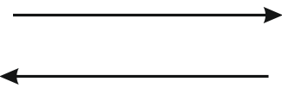

Gambar 2. Komponen Aliran

1. Penyimpanan

Komponen ini digunakan untuk memodelkan kumpulkan data atau paket data. Notasi yang digunakan adalah garis sejajar, segiempat dengan sudut melengkung ataupun persegi panjang.

Gambar 2. Komponen Penyimpanan

1. Terminator

Komponen ini direpresentasikan menggunakan persegi panjang yang mewakili entity luar dimana sistem berkomunikasi. Biasanya notasi ini melambangkan orang atau sekelompok orang misalnya organisasi, groub, departemen dan entity lain yang berada di luar sistem.



Gambar 2. 4 Komponen Terminator

### Perangkat Lunak Pendukung

Perangkat lunak pendukung merupakan perangkat lunak pembangun untuk pendokumentasian maupun pembuatan sistem yang mendukung penelitian skripsi ini, diantara perangkat lunak pendukung yang digunakan adalah :

1. **Paket XAMPP**

*Xampp* merupakan *tool* yang menyediakan paket perangkat lunak ke dalam satu buah paket. Dengan menginstall XAMPP maka tidak perlu lagi melakukan instalasi dan konfigurasi web *server* *Apache*, *PHP*, dan *MySQL* secara manual. XAMPP akan menginstalasi dan mengkonfigurasikannya secara otomatis atau auto konfigurasi. Software XAMPP terdiri atas :

1. APACHE

*Apache* bersifat *open* *source*, artinya setiap orang boleh menggunakannya, mengambil dan bahkan mengubah kode programnya. Tugas utama *apache* adalah menghasilkan halaman wehnyang benar kepada peminta, berdasarkan kode *PHP* yang dituliskan oleh pembuat halaman web. Jika diperlukan juga berdasarkan kode *PHP* yang dituliskan, maka dapat saja suatu database diakses terliebih dahulu (misalnya dalam *MySQL*) untuk mendukung halaman web yang dihasilkan.

1. PHP (Hypertext Preprocessor)

PHP adalah bahasa pemrograman web atau scripting language yang dijalankan diserver. PHP dibuat pertama kali oleh Rasmus Lerdorf, yang pada awalnya dibuat untuk menghitung jumlah pengunjung pada homepagenya. Pada waktu itu PHP bernama FI (Form Interpreter). Pada saat tersebut PHP adalah sekumpulan script yang digunakan untuk mengolah data form dari web. Perkembangan selanjutnya adalah Rasmus melepaskan kode sumber tersebut dan menamakannya PHP/FI, pada saat tersebut kepanjangan dari PHP/FI adalah Personal Home Page/Form Interpreter. Pelepasan kode sumber ini menjadi open source, maka banyak programmer yang tertarik untuk ikut mengembangkan PHP. Pada tahun 1997 sebuah perusahaan bernama Zend, menulis ulang interpreter PHP mejadi lebih bersih, lebih baik dan lebih cepat. Kemudian pada Juni 1998 perusahaan tersebut merilis interpreter baru untuk PHP dan meresmikan nama rilis tersebut menjadi PHP 3.0. Pada pertengahan tahun1999, Zend merilis interpreter PHP baru dan rilis tersebut dikenal dengan PHP 4.0. PHP 4.0 adalah versi PHP yang paling banyak dipakai. Versi ini banyak dipakai sebab versi ini mampu dipakai untuk membangun aplikasi web kompleks tetapi tetap memiliki kecepatan proses dan stabilitas yang tinggi. Pada Juni 2004 Zend merilis PHP 5.0. Versi ini adalah versi mutakhir dari PHP. Dalam versi ini, inti dari interpreter PHP mengalami perubahan besar. Dalam versi ini juga dikenalkan model pemrograman berorientasi objek baru untuk menjawab perkembangan bahasa pemrograman kearah pemrograman berorientasi objek. Hal yang menarik yang didukung oleh PHP adalah kenyataan bahwa PHP bisa digunakan untuk mengakses berbagai macam database seperti Access, Oracle, MySQL, dan lain-lain. (Abdul Kadir, 2002 : 98).

1. MySQL

MySQL adalah sebuah *database manajemen system (DBMS)* popular yang memiliki fungsi sebagai *relational database manajemen system (RDBMS*). Selain itu MySQL *software* merupakan suatu aplikasi yang sifatnya *open source* serta *server* basis data MySQL memiliki kinerja sangat cepat, *relia*ble, dan mudah untuk digunakan serta bekerja dengan arsitektur client *server* atau *embedded systems* (Yuliansyah, 2014).

1. PHP MyAdmin

Aplikasi web yang ditulis menggunakan bahasa pemrograman PHP dan juga untuk memudahkan pengelola basis data MySQL dalam mengelola.

Menurut Sibero (2013:376) “phpMyAdmin adalah aplikasi web yang dibuat oleh phpmyadmin.net”.

Sedangkan Menurut Nugroho (2013:171) “PhpMyadmin merupakan sebuah program bebas yang berbasis web yang dibuat menggunakan aplikasi PHP, tujuan dibuatnya program ini adalah untuk mengakses database MySQL”.

Berdasarkan pendapat yang dikemukanan diatas dapat disimpulkan bahwa, PHPMyadmin adalah sebuah aplikasi web yang digunakan untuk mengakses sebuah database.

1. **Sublime Text 3**

Perangkat lunak dengan berbagai bahasa pemrograman yang berfungsi untuk mendesain, menulis kode program , mengembangkan software yang akan dibuat sehingga membentuk suatu program aplikasi.

Menurut Supono (2016:14) “Sublime Text merupakan perangkat lunak text editor yang digunakan untuk membuat atau meng-edit suatu aplikasi”.

Menurut Jaya dkk (2015:195) “Sublime Text adalah cross-platformeditor teks dan kode program, dengan user interface pemrogram Aplikasi Python (API)”.

Berdasarkan pendapat yang dikemukanan diatas dapat disimpulkan bahwa sublime text adalah perangkat lunak text editor atau cross-platformeditor teks yang dapat mengedit suatu aplikasi.

1. **Microsoft Office 2010**

Microsoft Word merupakan software pengolah kata yang sering digunakan dan sangat populer pada saat ini, Microsoft office 2010 yang digunakan adalah Microsoft office word, yang digunakan sebagai sarana pendokumentasian penelitian.

## Penelitian Terkait

Berikut ini adalah tabel hasil-hasil penelitian sebelumnya yang terkait dengan perpustakaan sebagai acuan dalam melakukan penelitian.

Tabel 2.1 Tabel Penelitian Terkait

|  |  |  |  |  |  |
| --- | --- | --- | --- | --- | --- |
| NO | JUDUL | NAMA  PENELITI | MASALAH | APLIKASI | KETIDAK SESUAIAN |
| 1 | Perancangan Sistem Informasi Perpustaakan Berbasis Web (Studi Kasus Sman 1 Penengahan) | Agus Rahman Kasmirin  (2016) | Saat ini Perpustakaan Sekolah Menengah Atas Negeri 1 Penengahan khususnya dalam transaksi peminjaman buku masih menggunakan sistem yang konvensional, sehingga rentan terjadi kesalahan dalam hal sirkulasi peminjaman buku yang  disebabkan oleh data-data yang belum terdokumentasi dengan baik. Waktu  siswa/siswi berkunjung ke perpustakaan juga sangat minim yaitu 15 menit saat  jam istirahat. Hal ini seharusnya dapat diatasi dengan sistem informasi  perpustakaan berbasis website, karena dengan sistem informasi berbasis website pengelolaan data perpustakaan dapat lebih efektif sehingga sirkulasi peminjaman buku dapat terdokumentasi dengan baik dan lebih efektif dalam pengoptimalan  waktu. | *PHP dan Mysql* | * Dalam peminjaman dapat ditambah fungsi sms gateway agar lebih mempermudah proses sirkulasi peminjaman buku. * pengembangan system informasi perpustakaan berbasis mobile |
| 2 | Pembuatan Sistem Informasi Perpustakaan Berbasis Website Pada Sekolah Menegah Pertama Negeri 1 Donorojo Kabupaten Pacitan | Dani Eko Hendrianto  (2014) | Perpustakaan SMP Negeri 1 Donorojo dalam melayani para peminjam dan pembaca buku mengalami masalah dalam pengelolaan data administrasi di perpustakaan, permasalalahan tersebut meliputi, pencatatan nomor urut pada buku induk yang mengalami kekeliruan, pengelolaan data peminjaman dan pengembalian yang sering terjadi kesalahan, masalah lain yang ada di perpustakaan SMP Negeri 1 Donorojo adalah siswa mengalami kesulitan dalam pencarian buku yang akan dipinjam jika harus mencari buku tersebut di rak sedangkan informasi buku tersebut tidak diinformasikan statusnya apakah buku tersebut masih ada atau sedang dipinjam, padahal informasi dari perpustakaan dibutuhkan oleh siswa untuk mengetahui informasi koleksi buku dan hal lain yang ada di perpustakaan SMP Negeri I Donorojo. | *PHP dan Mysql* | * Sistem informasi perpustakaan berbasis website pada SMPN 1 Donorojo Kabupaten Pacitan belum memiliki fitur atau menu yang lengkap contohnya sistem untuk pengelolaan data buku pelajaran, untuk penelitian selanjutnya diharapkan dapat memenuhi kekurangan dalam sistem yang dibuat penulis yaitu sistem untuk mengelola transaksi peminjaman dan pengembalian buku pelajaran. * meningkatkan pelayanan perpustakaan untuk menjadi lebih baik maka perlu adanya fitur menu yang lebih lengkap contohnya adanya poling untuk pengisian pendapat kritik dan saran mengenai pelayanan perpustakaan SMPN 1 Donorojo Kabupaten Pacitan |
| 3 | Perancangan Sistem Informasi Perpustakaan Pada Smp Negeri 3 Tulakan, Kecamatan Tulakan Kabupaten Pacitan | Rosita Cahyaningtyas, Siska Iriyani  (2015) | Permasalahan yang ada di SMP Negeri 3 Tulakan adalah Pada saat siswa ingin  meminjam buku untuk keperluan pembelajaran, petugas perpustakaan harus melakukannya secara manual dengan cara penulisan di buku peminjaman. Agar pelayanan lebih efektif dan efisien, perlu adanya pembenahan sistem pelayanan, yang berawal dari manual berkembang menjadi sistem pelayanan dengan menggunakan program khusus, sehingga membutuhkan sistem informasi perpustakaan yang berbasis IT. | *PHP dan Mysql* | * Perancangan ini masih bisa dikembangkan dengan system pencatatan peminjaman menggunakan barcode. * Rancangan aplikasi berbasis desktop ini untuk kedepannya dapat dikembangkan menjadi aplikasi yang berbasis web online sehingga siswa dapat mengakses sendiri sendiri. |
| 4. | Perancangan Dan Penerapan Sistem Informasi Perpustakaan Sekolah Pada Sman 5 Kediri | Ali Sahab, Windha Mega Pradnya D  (2015) | Perpustakaan SMA N 5 Kediri memiliki 350 judul lebih yang dikelola oleh staf perpustakaan secara manual dengan menggunakan buku catatan yang sifatnya sementara Tentu ini membutuhkan waktu yang sangat lama dan tidak efisien mengingat banyaknya data yang harus diketik dan ditulis,Sistem informasi yang kurang/tidak cepat dan efesien dapat berdampak pada berkurangnya minat siswa untuk datang, mencari, membaca dan meminjam buku di perpustakaan. | *Netbens 7.3, dan MySQL*. | Perlu pengembangan sistem aplikasi berbasis client server dibentuk dalam sebuah web yang berfungsi sebagai penambah saluran informasi perpustakaan tidak hanya berbasis desktop. |
| 5. | Sistem informasi perpustakaan berbasis website dengan menggunakan barcode scanner pada smk negeri 3 kendal | Antonius Indra Legowo  (2014) | perpustakaan di SMK Negeri 3 Kendal masih bersifat manual. Sehingga dengan memanfaatkan suatu sistem informasi berbasis website, diharapkan dapat menciptakan suatu kinerja yang lebih cepat dan efisien. Adapun berbagai masalah – masalah yang ditimbulkan akibat sistem perpustakaan yang masih manual, antara lain :  1. Membutuhkan waktu yang lama untuk melayani anggota.  2. Pencarian buku di perpustakaan yang sangat lama oleh anggotanya.  3. Kurang akuratnya informasi tentang ketersediaan buku.  4. Kurang menariknya katalog buku.  5. Sering terlambatnya penyajian laporan. | *PHP dan MySQL* | Pengembangan Sistem Informasi perpustakaan berbasis website dengan menggunakan barcode scanner pada Smk Negeri 3 Kendal dapat dilanjutkan dengan menambahkan sistem sms gateway. Disamping itu diharapkan adanya perbaikan dari segi desain aplikasi maupun dengan penambahan fitur lainnya sehingga dapat menampilkan aplikasi yang lebih baik dari yang sebelumnya |

## Profil Kantor BPK – RI Perwakilan Kalimantan Selatan

### Sejarah BPK – RI

Pasal 23 ayat (5) UUD Tahun 1945 menetapkan bahwa untuk memeriksa tanggung jawab tentang Keuangan Negara diadakan suatu Badan Pemeriksa Keuangan yang peraturannya ditetapkan dengan Undang-Undang. Hasil pemeriksaan itu disampaikan kepada Dewan Perwakilan Rakyat.

Berdasarkan amanat UUD Tahun 1945 tersebut telah dikeluarkan Surat Penetapan Pemerintah No.11/OEM tanggal 28 Desember 1946 tentang pembentukan Badan Pemeriksa Keuangan, pada tanggal 1 Januari 1947 yang berkedudukan sementara dikota Magelang. Pada waktu itu Badan Pemeriksa Keuangan hanya mempunyai 9 orang pegawai dan sebagai Ketua Badan Pemeriksa Keuangan pertama adalah R. Soerasno. Untuk memulai tugasnya, Badan Pemeriksa Keuangan dengan suratnya tanggal 12 April 1947 No.94-1 telah mengumumkan kepada semua instansi di Wilayah Republik Indonesia mengenai tugas dan kewajibannya dalam memeriksa tanggung jawab tentang Keuangan Negara, untuk sementara masih menggunakan peraturan perundang-undangan yang dulu berlaku bagi pelaksanaan tugas Algemene Rekenkamer (Badan Pemeriksa Keuangan Hindia Belanda), yaitu ICW dan IAR.

Dalam Penetapan Pemerintah No.6/1948 tanggal 6 Nopember 1948 tempat kedudukan Badan Pemeriksa Keuangan dipindahkan dari Magelang ke Yogyakarta. Negara Republik Indonesia yang ibukotanya di Yogyakarta tetap mempunyai Badan Pemeriksa Keuangan sesuai pasal 23 ayat (5) UUD Tahun 1945; Ketuanya diwakili oleh R. Kasirman yang diangkat berdasarkan SK Presiden RI tanggal 31 Januari 1950 No.13/A/1950 terhitung mulai 1 Agustus 1949.

Dengan terbentuknya Negara Kesatuan Republik Indonesia Serikat (RIS) berdasarkan Piagam Konstitusi RIS tanggal 14 Desember 1949, maka dibentuk Dewan Pengawas Keuangan (berkedudukan di Bogor) yang merupakan salah satu alat perlengkapan negara RIS, sebagai Ketua diangkat R. Soerasno mulai tanggal 31 Desember 1949, yang sebelumnya menjabat sebagai Ketua Badan Pemeriksa Keuangan di Yogyakarta. Dewan Pengawas Keuangan RIS berkantor di Bogor menempati bekas kantor Algemene Rekenkamer pada masa pemerintah Netherland Indies Civil Administration (NICA).

Dengan kembalinya bentuk Negara menjadi Negara Kesatuan Republik Indonesia pada tanggal 17 Agustus 1950, maka Dewan Pengawas Keuangan RIS yang berada di Bogor sejak tanggal 1 Oktober 1950 digabung dengan Badan Pemeriksa Keuangan berdasarkan UUDS 1950 dan berkedudukan di Bogor menempati bekas kantor Dewan Pengawas Keuangan RIS. Personalia Dewan Pengawas Keuangan RIS diambil dari unsur Badan Pemeriksa Keuangan di Yogyakarta dan dari Algemene Rekenkamer di Bogor.

Pada Tanggal 5 Juli 1959 dikeluarkan Dekrit Presiden RI yang menyatakan berlakunya kembali UUD Tahun 1945. Dengan demikian Dewan Pengawas Keuangan berdasarkan UUD 1950 kembali menjadi Badan Pemeriksa Keuangan berdasarkan Pasal 23 (5) UUD Tahun 1945.

Meskipun Badan Pemeriksa Keuangan berubah-ubah menjadi Dewan Pengawas Keuangan RIS berdasarkan konstitusi RIS Dewan Pengawas Keuangan RI (UUDS 1950), kemudian kembali menjadi Badan Pemeriksa Keuangan berdasarkan UUD Tahun 1945, namun landasan pelaksanaan kegiatannya masih tetap menggunakan ICW dan IAR.

Dalam amanat-amanat Presiden yaitu Deklarasi Ekonomi dan Ambeg Parama Arta, dan di dalam Ketetapan MPRS No. 11/MPRS/1960 serta resolusi MPRS No. 1/Res/MPRS/1963 telah dikemukakan keinginan-keinginan untuk menyempurnakan Badan Pemeriksa Keuangan, sehingga dapat menjadi alat kontrol yang efektif. Untuk mencapai tujuan itu maka pada tanggal 12 Oktober 1963, Pemerintah telah mengeluarkan Peraturan Pemerintah Pengganti Undang-undang No. 7 Tahun 1963 (LN No. 195 Tahun 1963) yang kemudian diganti dengan Undang-Undang (PERPU) No. 6 Tahun 1964 tentang Badan Pemeriksa Keuangan Gaya Baru.

Untuk mengganti PERPU tersebut, dikeluarkanlah UU No. 17 Tahun 1965 yang antara lain menetapkan bahwa Presiden, sebagai Pemimpin Besar Revolusi pemegang kekuasaan pemeriksaan dan penelitian tertinggi atas penyusunan dan pengurusan Keuangan Negara. Ketua dan Wakil Ketua BPK RI berkedudukan masing-masing sebagai Menteri Koordinator dan Menteri.

Akhirnya oleh MPRS dengan Ketetapan No.X/MPRS/1966 Kedudukan BPK RI dikembalikan pada posisi dan fungsi semula sebagai Lembaga Tinggi Negara. Sehingga UU yang mendasari tugas BPK RI perlu diubah dan akhirnya baru direalisasikan pada Tahun 1973 dengan UU No. 5 Tahun 1973 Tentang Badan Pemeriksa Keuangan.

Dalam era reformasi sekarang ini, Badan Pemeriksa Keuangan telah mendapatkan dukungan konstitusional dari MPR RI dalam Sidang Tahunan Tahun 2002 yang memperkuat kedudukan BPK RI sebagai lembaga pemeriksa eksternal di bidang Keuangan Negara, yaitu dengan dikeluarkannya TAP MPR No.VI/MPR/2002 yang antara lain menegaskan kembali kedudukan Badan Pemeriksa Keuangan sebagai satu-satunya lembaga pemeriksa eksternal keuangan negara dan peranannya perlu lebih dimantapkan sebagai lembaga yang independen dan profesional.

Untuk lebih memantapkan tugas BPK RI, ketentuan yang mengatur BPK RI dalam UUD Tahun 1945 telah diamandemen. Sebelum amandemen, BPK RI hanya diatur dalam satu ayat (pasal 23 ayat 5). Kemudian dalam Perubahan ketiga UUD 1945 dikembangkan menjadi satu bab tersendiri (Bab VIII A) dengan tiga pasal (23E, 23F, dan 23G) dan tujuh ayat.

Untuk menunjang tugasnya, BPK RI didukung dengan seperangkat Undang-Undang di bidang Keuangan Negara, yaitu;

1. [UU No.17 Tahun 2003 Tentang Keuangan Negara](http://www.bpk.go.id/assets/files/storage/2013/12/file_storage_1386161145.pdf)
2. [UU No.1 Tahun 2004 Tentang Perbendaharaan Negara](http://www.bpk.go.id/assets/files/storage/2013/12/file_storage_1386161111.pdf)
3. [UU No.15 Tahun 2004 Tentang Pemeriksaan Pengelolaan dan Tanggung Jawab Keuangan Negara](http://www.bpk.go.id/assets/files/storage/2013/12/file_storage_1386158654.pdf)

### Struktur Organisasi

**STRUKTUR ORGANISASI KANTOR BADAN PEMERIKSA KEUANGAN REPUBLIK INDONESIA PERWAKILAN KALIMANTAN SELATAN**

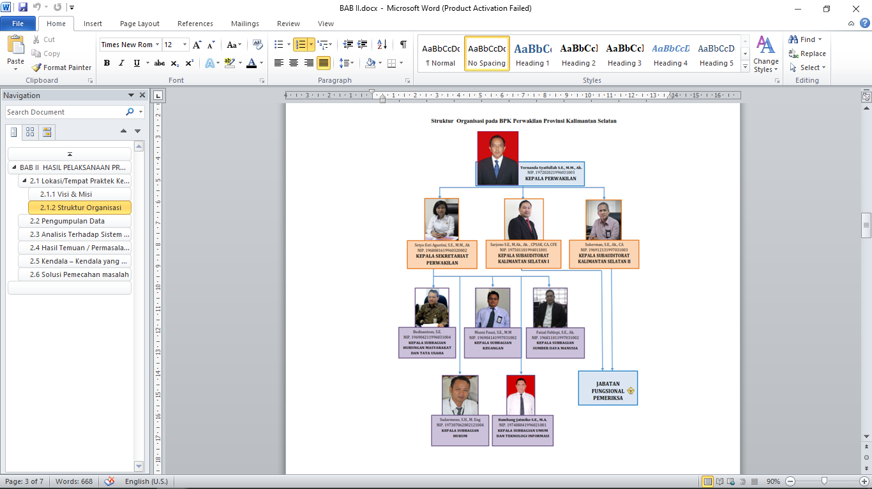

Gambar 2. Struktur Organisasi

### Visi & Misi BPK – RI Perwakilan Kalimantan Selatan

1. Visi

“Menjadi pendorong pengelolaan keuangan Negara untuk mencapai tujuan Negara melalui pemeriksaan yang berkualitas dan bermanfaat”.

1. Misi
2. Memeriksa pengelolaan dan tanggung jawab keuangan Negara secara bebas dan mandiri.
3. Melaksanakan tata kelola organsasi yang berintegritas, Independen, dan Profesional.

# ANALISIS DAN PERANCANGAN SISTEM

## Analisis Sistem yang Berjalan

### Analisis Sistem Lama

Sistem atau prosedur yang berjalan selama ini di Badan Pemeriksa Keuangan Repulblik Indonesia Perwakilan Provinsi Kalimantan Selatan, yang mana pengolaan data perpustakaan dikantor tersebut sudah menggunakan sistem aplikasi berbasis desktop sehingga sistem ini hanya bisa berjalan pada satu komputer. Sementara itu buku yang dikoleksi oleh perpustakaan ada banyak dan berbagai macam jenis sehingga memerlukan setidaknya ada 2 orang untuk mendata keseluruhan buku. Dengan sistem yang hanya bisa digunakan pada satu komputer ini tentu akan menyulitkan petugas untuk bekerja pada waktu yang bersamaan dan dampaknya akan menyebabkan pendataan buku menjadi tidak efesien.

Sistem yang sedang berjalan juga menyulitkan bagi pegawai BPK – RI untuk mencari data buku karena sistem hanya bisa digunakan oleh 1 petugas sehingga untuk pencarian buku, pegawai BPK – RI hanya bisa bertanya kepada petugas. Hal tersebut menjadi kendala saat petugas perpustakaan juga sedang mengerjakan tugas lain yang mana akhirnya akan menggangu kinerja dari petugas perpustakaan.

Selain itu proses pengecekan data peminjaman dan pengembalian buku masih dilakukan secara manual oleh petugas perpustakaan, proses pengecekan dengan memeriksa data peminjaman dan kemudian membandingkan dengan tanggal buku dikembalikan untuk dapat diketahui apakah pegawai terlambat mengembalikn buku atau tidak. Proses ini akan memakan waktu yang lama dan mengganggu jam kerja dari pegawai.

Dan kemudian, sistem yang ada tidak mampu membuat laporan secara otomatis khususnya untuk laporan dengan kriteria tertentu sehingga menyulitkan petugas perputakaan untuk menberikan laporan kepada kepala bagian.

Prosedur sistem yang berjalan selama ini dapat dilihat pada *Flowchart* di bawah ini :

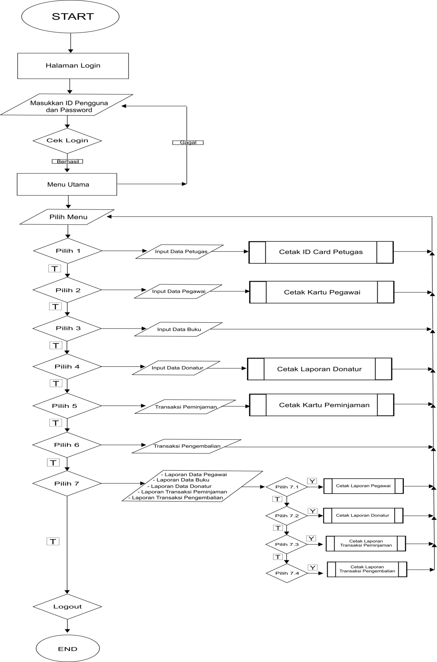

Gambar 3. Flowchart Sistem Berjalan

## Analisis Kebutuhan Sistem

Analisis kebutuhan sistem merupakan kebutuhan yang berisi proses-proses apa saja yang nantinya dilakukan oleh sistem yang akan dibangun atau dikembangkan. Pada penelitian ini menggunakan tiga kebutuhan sistem yaitu kebutuhan data, kebutuhan antarmuka dan kebutuhan fungsional yang diperoleh dari hasil melakukan observasi dan wawancara.

### Kebutuhan Data

Data yang diolah oleh perangkat lunak ini adalah:

1. Pengolahan Data Jenis Buku
2. Pengolahan Data Jabatan
3. Pengolahan Data Petugas
4. Pengolahan Data Buku
5. Pengolahan Data Donatur
6. Pengolahan Data Anggota
7. Pengolahan Data Peminjaman
8. Pengolahan Data Pengembalian
9. Pengelolaan Data Kunjungan
10. Pengolahan Laporan Anggota
11. Pengolahan Laporan Donatur Buku
12. Pengolahan Laporan Buku
13. Pengolahan Laporan Buku Berdasarkan Jenis
14. Pengolahan Laporan Status Peminjaman Buku
15. Pengolahan Laporan Kunjungan
16. Pengolahan Laporan Peminjaman Buku
17. Pengolahan Laporan Pengembalian Buku
18. Pengolahan Laporan Sanksi Denda Keterlambatan

### kebutuhan Antarmuka

Kebutuhan-kebutuhan untuk pengembangan perangkat lunak ini adalah

sebagai berikut:

1. Perangkat harus dilengkapai dengan pencarian, proses pemasukan data, perubahan data penghapusan data.
2. Perangkat lunak yang akan dibangun harus mempunyai tampilan-tampilan yang familiar bagi pemakai.
3. perangkat lunak harus mampu menyebarkan informasi perpustakaan secara luas.
4. Perangkat lunak harus mampu membuat kode anggota dengan menggunakan *barcode* serta mengeneralisasi kode tersebut dalam bentuk kode anggota dengan memanfaatkan alat pemindai *barcode.*
5. Ada proses dalam perangkat lunak yang mampu membaharui semua data yang disimpan dalam basis data.

### Kebutuhan Fungsional

Fungsi-fungsi yang dimiliki oleh perangkat lunak ini adalah:

1. Mengelola otoritas *password*, yaitu *password* yang dimasukan oleh petugas/operator benar, dan selanjutnya memilih menu untuk melakukan aktifitas pekerjaan.
2. Mengelola data kunjungan pegawai ke perputakaan untuk mengetahui tingkat kebutuhan perpustakaan yang ada di BKPK RI Kalsel
3. Mengelola data buku favorit agar petugas dapat lebih meningkatkan ketersediaan bahan bacaan terkait
4. Mengelola proses pendaftaran dan pembuatan kartu anggota agar memudahkan pegawai untuk menggunakan fasilitas perputakaan
5. Mengelola data buku dan stok buku untuk baik yang dapat diakses oleh anggota maupun petugas perpustakaan.
6. Mengelola proses peminjaman buku dengan memanfaatkan penggunaan kode batang untuk mempercepat proses peminjaman.
7. Mengelola proses pengembalian buku dengan menggunakan kode batang agar petugas dapat dengan cepat mengetahui ketepatan pengembalian buku serta data denda
8. Mengelola data stok buku secara otomatis untuk kemudahan dalam bertransaksi.
9. Mengelola laporan perpustakaan secara otomatis berdasarkan kriteria tertentu untuk efisiensi pembuat laporan pelaporan petugas kepada kepala BPK RI Perwakilan Kalimantan Selatan.

## Rancangan Model Sistem

### Flowmap Sistem Usulan

Gambaran sistem usulan secara keseluruhan dapat dilihat di flow map berikur :



Gambar 3. Flowmap Sistem Usulan

Alur usulan sistem baru Perpustakaan pada Badan Pemeriksa Keuangan Republik Indonesia Perwakilan Kalimantan Selatan adalah sebagai berikut :

1. Pegawai mendaftar menjadi anggota melalui sistem yang ada.
2. Sistem kemudian mendata anggota dan mencetak kartu anggota dan *barcode* kode anggota.
3. Pegawai dapat mencetak kartu anggota.
4. Petugas perpustakaan menginput data master dan kemudian data tersebut dapat dicetak.
5. Petugas perpustakaan menginput data peminjaman dengan memindai kartu anggota dan kemudian mengecek stok, jika stok habis maka proses berakhir namun jika stok buku ada maka data peminjaman disimpan.
6. Setelah disimpan maka akan tercetak kartu peminjaman.
7. Data peminjaman akan mengubah stok buku.
8. Kemudian admin menginput data pengembalian dengan cara memindai kartu pinjaman.
9. Jika tanggal pengembalian telat maka akan muncul data denda namun jika tepat waktu maka hanya ada data pengembalian.
10. Data pengembalian disimpan dan kemudian akan mengubah data stok buku.
11. Proses pengembalian dan peminjaman kemudian dapat dicetak dalam bentuk laporan transaksi.
12. Kemudian pegawai yang telah terdaftar dapat login dan jika berhasil maka sistem akan menampilkan data peminjaman buku oleh pegawai.
13. Namun jika login gagal maka proses akan kembali ke pegawai untuk mendaftarkan diri terlebih dahulu.

### Data Flow Diagram (DFD)

**Diagram alir data** adalah diagram yang digunakan untuk memodelkan sistem seoara logika. Seperti halnya bagan alir dokumen, diagram alir data pun dapat digunakan baik pada tahap analisis maupun tahap desain, namun kecenderungan diagram ini lebih cocok digunakan untuk tahap desain karena dengan diagram tersebut batasan ruang lingkup sistem terlihat sangat jelas sehingga pekerjaan pengembangan sistem yang dilakukan dapat lebih fokus. Untuk Data Flow Diagram aplikasi ini menurut levelnya dapat digambarkan sebagai berikut :

1. Diagram Konteks (DFD Level 0)



Gambar 3. Diagram Konteks (DFD Level 0)

1. DFD Level 1



Gambar 3. 4 DFD Level 1

1. DFD Level 2 proses master data



Gambar 3. DFD Level 2 Proses Master Data

1. DFD Level 2 proses transaksi



Gambar 3. DFD Level 2 Proses Transaksi

1. DFD Level 2 proses pendaftaran



Gambar 3. DFD Level 2 Proses Pendaftaran

1. DFD Level 3 proses peminjaman



Gambar 3. DFD Level Proses Peminjaman

1. DFD Level 3 proses pengembalian



Gambar 3. DFD Level Proses Pengembalian

## Rancangan Basis Data

Perancangan basis data (database) merupakan garis besar keseluruhan *system* pengolah data elektronik yang akan dilakukan dalam membuat sebuah *system* aplikasi yang bebasis database yang membutuhkan rancangan database yang memadai dikarenakan data yang akan diolah merupakan inti utama dari seluruh system yang berjalan.

### Gambaran Database

Database yang akan dibuat yaitu database Mysql dengan menggunakan aplikasi Xampp. Perancangan Database disini menggunakan beberapa tabel dengan nama dan fungsi masing - masing sebagai berikut :

1. Tabel Anggota

Tabel ini berfungsi untuk menampung data anggota yang dapat mengakses halaman anggota. Dalam tabel ini memiliki *foreign key* yang berhubungan ke dalam tabel jabatan.

Tabel 3. Tabel Anggota

|  |  |  |  |
| --- | --- | --- | --- |
| Nama Field | Type | Ukuran | Keterangan |
| id_anggota | *Int* | 10 | *Primary* |
| kode_anggota | *Varchar* | 30 |  |
| id_jabatan | *Int* | 10 | *Foreign* |
| nama_anggota | *Varchar* | 20 |  |
| jenis_kelamin | *Varchar* | 20 |  |
| alamat_anggota | *Varchar* | 50 |  |
| telepon_anggota | *Varchar* | 15 |  |
| username | *Varchar* | 20 |  |
| password | *Varchar* | 20 |  |
| Foto | *Varchar* | 100 |  |

1. Tabel Admin

Tabel ini berfungsi untuk menampung data admin yang dapat mengakses ke halaman admin.

Tabel 3. Tabel Admin

|  |  |  |  |
| --- | --- | --- | --- |
| Nama Field | Type | Ukuran | Keterangan |
| Id_admin | *Int* | 10 | *Primary key* |
| User | *Char* | 10 |  |
| Pw | *Varchar* | 20 |  |
| nama_user | *Varchar* | 30 |  |
| id_jabatan | *Int* | 10 |  |

1. Tabel Jabatan

Tabel ini berfungsi untuk menampung data – data pada halaman data jabatan.

Tabel 3. Tabel Jabatan

|  |  |  |  |
| --- | --- | --- | --- |
| Nama Field | Type | Ukuran | Keterangan |
| id_jabatan | *Int* | 10 | *Primary key* |
| Jabatan | *Varchar* | 40 |  |

1. Tabel Jenis Buku

Tabel ini berfungsi untuk menampung data – data pada halaman data jenis buku.

Tabel 3. Tabel Jenis Buku

|  |  |  |  |
| --- | --- | --- | --- |
| Nama Field | Type | Ukuran | Keterangan |
| id_jenisbuku | *Int* | 10 | *Primary key* |
| jenisbuku | *Varchar* | 30 |  |

1. Tabel Kunjungan

Tabel ini berfungsi untuk menampung data – data pada halaman data kunjungan.

Tabel 3. Tabel Kunjungan

|  |  |  |  |
| --- | --- | --- | --- |
| Nama Field | Type | Ukuran | Keterangan |
| id_kunjungan | *Int* | 10 | *Primary key* |
| tanggal_kunjung | *Varchar* | 20 |  |
| nama_lengkap | *Varchar* | 20 |  |
| jenis_kelamin | *Varchar* | 20 |  |
| tanggal_lahir | *Date* |  |  |
| agama | *Varchar* | 20 |  |
| alamat | *Varchar* | 50 |  |
| telepon | *Varchar* | 15 |  |
| keterangan | *Varchar* | 20 |  |

1. Tabel Donatur

Tabel ini berfungsi untuk menampung data pada halaman data donatur. Dalam tabel ini memiliki *foreign key* yang berhubungan ke dalam tabel buku.

Tabel 3. Tabel Donatur

|  |  |  |  |
| --- | --- | --- | --- |
| Nama Field | Type | Ukuran | Keterangan |
| id_donatur | *Int* | 10 | *Primary key* |
| id_buku | *Int* | 10 | *foreign* |
| nama_donatur | *Varchar* | 25 |  |
| telepon_donatur | *Varchar* | 15 |  |
| tgl_donatur | *Date* |  |  |

1. Tabel Buku

Tabel ini berfungsi untuk menampung data pada halaman data buku. Dalam tabel ini memiliki *foreign key* yang berhubungan ke dalam tabel jenis buku.

Tabel 3. Tabel Buku

|  |  |  |  |
| --- | --- | --- | --- |
| Nama Field | Type | Ukuran | Keterangan |
| id_buku | *Int* | 10 | *Primary key* |
| kode_buku | *Varchar* | 20 |  |
| id_jenisbuku | *Int* | 10 | *Foreign* |
| judul_buku | *Varchar* | 75 |  |
| penerbit | *Varchar* | 40 |  |
| penulis | *Varchar* | 30 |  |
| lokasi | *Varchar* | 50 |  |
| stok | *Int* | 10 |  |
| foto | *Varchar* | 100 |  |
| status | *Varchar* | 20 |  |
| rating | *Int* | 10 |  |

1. Tabel Peminjaman

Tabel ini berfungsi untuk menampung data pada halaman data peminjaman. Dalam tabel ini memiliki *foreign key* yang berhubungan ke dalam tabel anggota, tabel admin, dan tabel buku.

Tabel 3. Tabel Peminjaman

|  |  |  |  |
| --- | --- | --- | --- |
| Nama Field | Type | Ukuran | Keterangan |
| id_pinjam | *Int* | 10 | *Primary key* |
| kode_pinjam | *Varchar* | 50 |  |
| id_anggota | *Int* | 10 | *foreign* |
| id_admin | *Int* | 10 | *foreign* |
| Id_buku | *Int* | 10 | *foreign* |
| tgl_pinjam | *Date* |  |  |
| batas_pinjam | *Date* |  |  |
| status_pinjam | *Varchar* | 30 |  |

1. Tabel Pengembalian

Tabel ini berfungsi untuk menampung data pada halaman pengembalian buku. Dalam tabel ini memiliki *foreign key* yang berhubungan ke dalam tabel peminjaman dan tabel admin.

Tabel 3. Tabel Pengembalian

|  |  |  |  |
| --- | --- | --- | --- |
| Nama Field | Type | Ukuran | Keterangan |
| id_kembali | *Int* | 10 | *Primary key* |
| id_pinjan | *Int* | 10 | *foreign* |
| id_admin | *Int* | 10 | *foreign* |
| tgl_kembali | *Date* |  |  |
| keterangan | *Varchar* | 50 |  |
| jumlah_telat | *Int* | 10 |  |
| Denda | *Double* | 7,0 |  |

### Relasi Tabel

ERD (Entity *Relationship* Diagram) adalah suatu model untuk menjelaskan hubungan antar data dalam basis data berdasarkan objek - objek dasar data yang mempunyai hubungan antar relasi. ERD untuk memodelkan struktur data dan hubungan antar data, untuk menggambarkannya digunakan beberapa notasi dan simbol.

Relasi antar tabel yang digunakan dalam aplikasi ini dapat dilihat pada gambar di bawah ini:



Gambar 3. Relasi Antar Tabel

## Rancangan Antarmuka Masukan Sistem

Rancangan antarmuka masukan sistem pada aplikasi ini adalah sebagai berikut :

1. Rancangan halaman beranda.

Rancangan tampilan ini adalah tampilan awal saat kita membuka aplikasi perpustakaan BPK – RI.



Gambar 3. Rancangan Halaman Beranda

1. Rancangan halaman *Profil* BPK – RI.

Rancangan ini menampilkan *profil* di kantor Badan Pemeriksa Keuangan perwakilan Kalimantan selatan.



Gambar 3. Rancangan Halaman Profil BPK - RI

1. Rancangan halaman *Visi & Misi* BPK – RI.

Rancangan ini menampilkan *visi & misi* yang ada pada kantor Badan Pemeriksa Keuangan perwakilan Kalimantan selatan



Gambar 3. Rancangan Halaman Visi & Misi BPK - RI

1. Rancangan halaman Buku Kunjungan.

Rancangan tampilan ini adalah tampilan untuk mengisi buku kunjungan pada saat pegawai atau anggota datang ke perpustakaan untuk keperluan mendaftar, meminjam, atau membaca buku.



Gambar 3. Rancangan Halaman Buku Kunjungan

1. Rancangan halaman *Form* *Login.*

*Form login* inidigunakan sebagai sistem keamanan aplikasi sebelum mengakses ke *menu* utamayang tersedia pada aplikasi .



Gambar 3. Rancangan Form Login

1. Rancangan *From Menu* Buat *Akun* anggota.

*Form Menu* ini digunakan untuk melakukan pendaftaran atau penginputan data anggota yang baru dan sekaligus membuat *akun* untuk hak akses login sebagai anggota.



Gambar 3. Rancangan Menu Buat Akun Anggota

1. Rancangan *Menu* Halaman Beranda
2. Rancangan *Menu* Halaman Beranda Login Sebagai Anggota

Rancangan *menu* ini adalah tampilan *menu* utama pada saat login sebagai anggota perpustakaan. Pada tampilan ini anggota bisa melihat koleksi buku – buku yang ada di perpustakaan, melihat profil anggota, mencetak kartu anggota, dan anggota bisa melihat daftar peminjaman buku yang sedang dipinjam oleh anggota itu sendiri.



Gambar 3. Rancangan Menu Utama Anggota

1. Rancangan *Menu* Halaman Petugas / Admin

Rancangan *menu* ini adalah tampilan *menu* utama pada saat *login* sebagai petugas perpustakaan. Pada tampilan ini petugas bisa melakukan dalam hal penginputan data, edit data, hapus data, melakukan *transaksi*, dan mencetak laporan.



Gambar 3. Rancangan Menu Utama Petugas

1. Rancangan *From* Data Jenis Jabatan.

Rancangan *From* ini hanya dapat diakses oleh admin selaku petugas perpustakaan. Halaman ini memiliki fungsi untuk menampilkan data jenis jabatan yang telah tersimpan dalam basis data. Berikut Rancangannya:



Gambar 3. Rancangan From Data Jenis Jabatan

1. Rancangan *From* Tambah Data Jenis Jabatan

Rancangan *From* tambah data jenis jabatan adalah Rancangan yang digunakan untuk menambah data jenis jabatan. Rancangan ini muncul saat tombol tambah pada halaman utamanya diklik berikut tampilan Rancangan tersebut:



Gambar 3. Rancangan Input Data Jenis Jabatan

1. Rancangan *From* Data Jenis Buku.

Rancangan *From* ini hanya dapat diakses oleh admin selaku petugas perpustakaan. Halaman ini memiliki fungsi untuk menampilkan data jenis buku yang telah tersimpan dalam basis data. Berikut Rancangannya:

Gambar 3. Rancangan From Data Jenis Buku

1. Rancangan *From* Tambah Data Jenis Buku

Rancangan *From* tambah data jenis buku adalah Rancangan yang digunakan untuk menambah data jenis buku. Rancangan ini muncul saat tombol tambah pada halaman utamanya diklik berikut tampilan Rancangan tersebut:



Gambar 3. Rancangan Inputan Data Jenis Buku

1. Rancangan *From* Data Petugas.

Rancangan data petugas adalah halaman yang dapat diakses oleh admin selaku petugas perpustakaan yang fungsinya untuk menampilkan data petugas perpustakaan yang telah tersimpan dalam basis data. Berikut Rancangannya:



Gambar 3. Rancangan From Data Petugas

1. Rancangan *From* TambahData Petugas.

Rancangan *from* tambah data petugas adalah Rancangan yang digunakan untuk menambah data petugas. Rancangan ini muncul saat tombol tambah pada halaman utamanya diklik berikut tampilan Rancangan tersebut:



Gambar 3. Rancangan From Tambah Data Petugas

1. Rancangan *From* Data Buku

Rancangan data buku adalah halaman yang dapat diakses oleh admin selaku petugas perpustakaan yang fungsinya untuk mengelola data buku di perpustakaan. Halaman ini juga memiliki fungsi untuk menampilkan data buku yang telah tersimpan dalam basis data. Berikut Rancangannya:



Gambar 3. Rancangan From Data Buku

1. Rancangan *From* TambahData Buku

Rancangan *from* tambah data buku adalah Rancangan yang digunakan untuk menambah data buku – buku di perpustakaan. Rancangan ini muncul saat tombol tambah pada halaman utamanya diklik berikut tampilan Rancangan tersebut:



Gambar 3. Rancangan From Tambah Data Buku

1. Rancangan *From* Data Donatur Buku

Rancangan data donatur adalah halaman yang dapat diakses oleh admin selaku petugas perpustakaan untuk menampilkan data donatur buku yang telah tersimpan dalam basis data. Berikut Rancangannya:



Gambar 3. Rancangan From Data Donatur

1. Rancangan *From* TambahData Donatur

Rancangan *from* tambah data donatur adalah Rancangan yang digunakan untuk menambah data donatur buku. Rancangan ini muncul saat tombol tambah pada halaman utamanya diklik berikut tampilan Rancangan tersebut:



Gambar 3. Rancangan From Tambah Data Donatur

1. Rancangan Data Peminjaman Buku

Rancangan data peminjaman adalah halaman yang dapat diakses oleh admin selaku petugas perpustakaan untuk mengelola data peminjaman buku di perpustakaan. Berikut tampilan Rancangan data peminjaman :



Gambar 3. Rancangan Transaksi Peminjaman

1. Rancangan *From* Tambah DataPeminjaman

Berikut adalah Rancangan tambah data peminjaman buku yang mana halaman ini muncul saat tombol tambah pada halaman tabel peminjaman di klik :



Gambar 3. Rancangan From Tambah Transaksi Peminjaman

1. Rancangan DataPengembalian Buku

Rancangan data pengembalian buku adalah halaman yang dapat diakses oleh admin selaku petugas perpustakaan untuk mengelola data pengembalian buku di perpustakaan. Berikut tampilan Rancangan data pengembalian :



Gambar 3. Rancangan Transaksi Pengembalian

1. Rancangan *From* Pindai DataPengembalian

Rancangan *From* pindai data pengembalian adalah halaman yang digunakan admin untuk memindai *barcode* yang ada di kartu peminjaman. Berikut Rancangan halaman ini :



Gambar 3. Rancangan From Pindai Data Pengembalian

1. Rancangan Halaman Tambah Data Pengembalian

Berikut adalah Rancangan halaman tambah data pengembalian. Halaman ini muncul saat tombol kartu peminjaman dipindai :



Gambar 3. Rancangan From Detail Transaksi Pengembalian

## Rancangan Antarmuka Keluaran Sistem

Perancangan antarmuka keluaran sistem adalah hasil dari sistem informasi yang di olah oleh aplikasi dan hasilnya dituangkan dalam bentuk laporan (*report*). Adapun rancangan antarmuka keluaran sistem yang dibuat adalah sebagai berikut:

1. Rancangan Laporan Data Anggota



Gambar 3. Rancangan Laporan Data Anggota

1. Rancangan Cetak Kartu Anggota



Gambar 3. Rancangan Cetak Kartu Anggota

1. Rancangan Laporan Data Donatur Buku



Gambar 3. Rancangan Laporan Data Donatur Buku

1. Rancangan Laporan Data Buku



Gambar 3. Rancangan Laporan Data Buku

1. Rancangan Laporan Data Perjenis Buku



Gambar 3. Rancangan Laporan Data Perjenis Buku

1. Rancangan Laporan Status Peminjaman
2. Filter berdasarkan buku yang dipinjam



Gambar 3. Rancangan Laporan Status dipinjam

1. Filter berdasarkan buku yang sudah dikembalikan



Gambar 3. Rancangan Laporan Status dikembalikan

1. Rancangan Laporan Kunjungan



Gambar 3. Rancangan Laporan Kunjungan

1. Rancangan Laporan Peminjaman Buku



Gambar 3. Rancangan Laporan Peminjaman Buku

1. Rancangan Cetak Katu Peminjaman

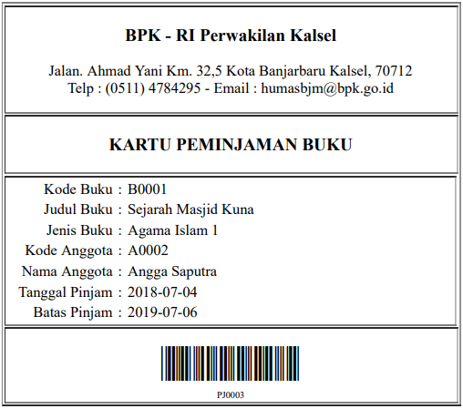

Gambar 3. Rancangan Cetak Kartu Peminjaman

1. Rancangan Laporan Pengembalian Buku



Gambar 3. Laporan Pengembalian Buku

1. Rancangan Laporan Denda



Gambar 3. Rancangan Laporan Denda

# IMPLEMENTASI DAN PENGUJIAN

## Spesifikasi Sistem

### Spesifikasi Perangkat Lunak (*Software)*

Perangkat lunak (software) merupakan salah satu komponen pendukung untuk menunjang pembuatan aplikasi ini. Perangkat lunak yang digunakan untuk pembuatan aplikasi adalah sebagai berikut:

1. Windows 10 sebagai sistem operasi.
2. Web Browse Google Chrome
3. Bahasa Scripting PHP
4. MySQL sebagai Database
5. Xampp v3.2.2
6. Sublime Text untuk pengkodean sistem

### Spesifikasi Perangkat Keras (*Hardware*)

Perangkat keras (*hardware*) adalah seluruh komponen atau unsur peralatan yang digunakan untuk menunjang pembuatan aplikasi, dengan bantuan perangkat ini diharapkan proses pengolahan data dapat lebih cepat, sehingga informasi yang dibutuhkan dapat segera terpenuhi dengan akurat.

Hardware yang digunakan untuk pembuatan aplikasi sebagai berikut:

1. Laptop Asus series A455L
2. RAM 4 *Gigabyte*
3. Hardisk 500 *Gigabyte*
4. Sistem Operasi *Windows* 10 Pro 64 Bit
5. Laser Barcode Scaner *EPPOS* EP1050

## Langkah – langkah Pembuatan Sistem

Di dalam membangun sebuah sistem, tentulah harus menyusun langkah – langkah atau tahapan – tahapan pengerjaan dalam proses yang digunakan dalam penelitian ini adalah sebagai berikut:

1. Mempersiapkan alat dan bahan yang diperlukan.

Pada tahap ini dilakukan pengumpulan alat dan bahan yang digunakan untuk pembuatan perangkat lunak. Alat yang dimaksud adalah peralatan yang digunakan dalam perangkat lunak yaitu *hardware* berupa laptop dan *barcode scanner*, kemudian perangkat lunak pendukung seperti *sublime text* sebagai *text editor*, XAMPP untuk keperluan pembuatan *database* dan *local server,* serta beberapa perangkat lunak lain yang digunakan untuk pembuatan diagram dan desain rancangan sistem yaitu *photoshop*, *corel draw* dan *Microsoft visio*. Sementara bahan yang dimaskud adalah data-data yang diberkenaan dengan proses transaksi yang terjadi pada perpustakaan BPK RI Perwakilan Kalimantan Selatan. Bahan ini digunakan sebagai landasan perancangan, pembuatan dan pengujian perangkat lunak.

1. Membuat rancangan basis data (*Database*).

Tahap selanjutnya adalah perancangan basis data. Proses perancangan basis data dilakukan dengan cara mengumpulkan data-data pendukung yang berkaitan dengan perpustakaan. Data-data tersebut dinormalisasi untuk didapatkan tabel-tabel yang dibutuhkan dalam basis data. Setelah tabel selesai dirancang, proses kemudian dilanjutakan dengan penetuan *field* dan tipe data setiap *field*.

1. Membuat program basis data dengan *php & MySQL*.

Pembuatan program dan basis data sebelumnya dilakukan dengan cara merancang diagram arus data dan diagram relasi tabel. Setelah selesai maka rancangan tersebut diimplementasikan dalam bentuk *script code* dengan menggunakan bahasa pemrograman PHP dan penetapan SQL untuk pembuatan basis data yang ditempatkan dalam MySQL.

1. Melakukan pengujian program.

Tahapan ini dilaksanakan setelah perangkat lunak selesai dibangun. Pengujian awal dilakukan dengan penginputan data-data uji yang telah didapatkan pada tahapan 1. Jika perangkat lunak berjalan sesuai dengan yang diharapkan maka pengujian berikutnya adalah proses penerimaan pengguna. Pada proses ini aplikasi diserahkan kepada pengguna dilapangan untuk mengetahui apakah perangkat lunak sudah sesuai dengan prinsip *user friendly* atau tidak.

1. Melakukan revisi atau perbaikan program apabila diperlukan.

Proses revisi adalah tahapan terakhir dalam penelitian ini. Tahapan ini dilakukan jika pada tahap pengujian masih ada kesalahan atau ketidak sesuaian dalam perangkat lunak yang telah dibangun. Hal ini bertujuan agar hasil akhir dari produk perangkat lunak ini benar-benar sesuai dan dapat menyelesaian permasalahan dalam transaksi peminjaman pada perputakanaan BPK RI Perwakilan Kalimantan Selatan.

## Hasil Tampilan Aplikasi

Berikut hasil - hasil program yang sudah berhasil dibuat dari rancangan sebelumnya yaitu:

### Tampilan Antarmuka Masukkan Sistem

1. Menu Awal

Menu awal adalah halaman pertama yang ditampilkan oleh sistem saat pengguna mengakses sistem aplikasi perpustakaan. Halaman ini memiliki menu beranda, profil BPK, visi dan misi BPK, buku kunjungan dan login. Berikut Tampilan awal Saat membuka website perpustakaan :

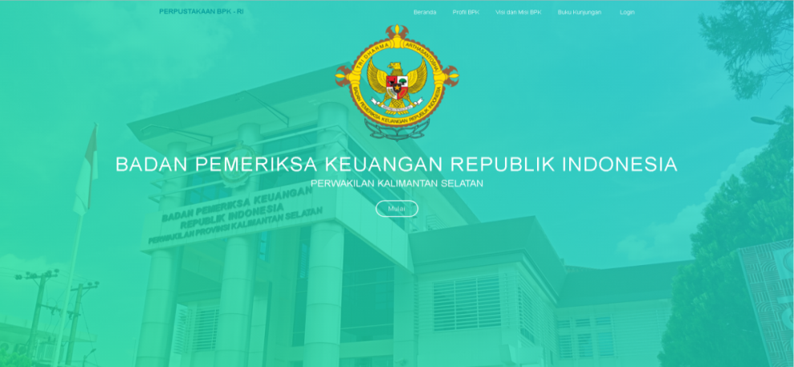

Gambar 4.1 Menu Awal

1. Menu Profil BPK

Menu profil BPK adalah halaman yang tampil saat pengguna memilih menu profil BPK pada halaman menu utama. Halaman ini menampilkan profil dengan detail yang muncul saat detail dipilih serta video pengenalan BPK RI perwakilan Kalimantan Selatan. Berikut tampilan menu profil Badan Pemeriksa Keuangan Perwakilan Kalimantan :

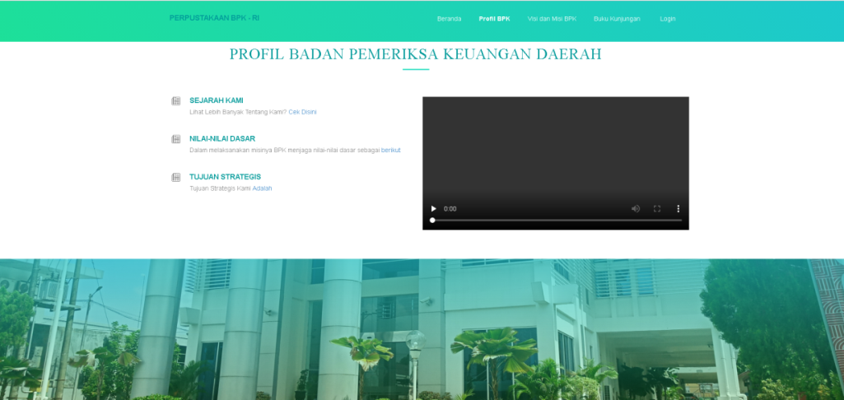

Gambar 4.2 Menu Profil BPK

1. Menu Visi & Misi

Menu visi dan misi adalah halaman yang tampil saat pengguna memilih menu visi dan misi BPK pada halaman menu utama . Berikut tampilan menu Visi & Misi dari Badan Pemeriksa Keuangan Perwakilan Kalimantan :

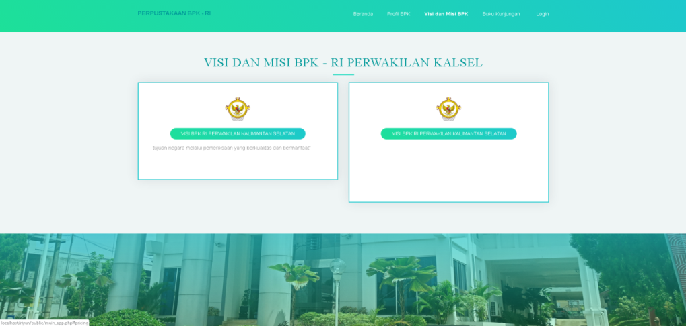

Gambar 4.3 Menu Visi dan Misi

1. Menu Isi Buku Kunjungan

Menu isi buku kunjungan adalah halaman yang tampil saat pengguna memilih menu kunjungan pada halaman menu utama. Halaman ini berupa *form* yang digunakan pengguna untuk mendatakan diri sebagai saat mengunjungi perpustakaan. Berikut tampilan menu buku kunjungan saat pegawai datang ke perpustakaan di Badan Pemeriksa Keuangan Perwakilan Kalimantan :

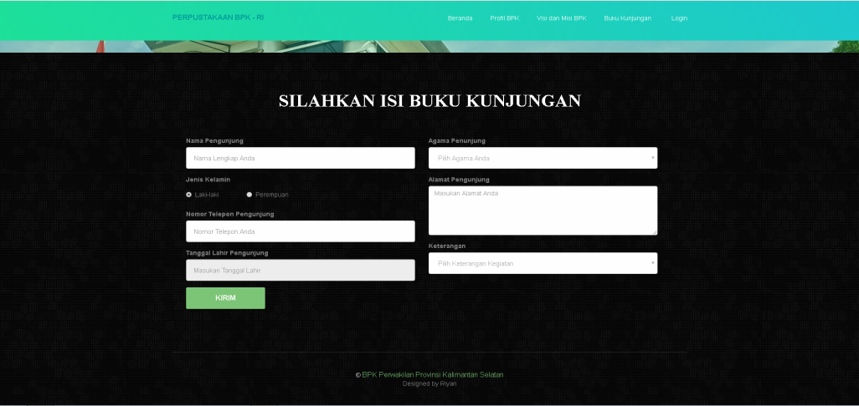

Gambar 4.4 Menu Isi Buku Kunjungan

1. *Form Login*

*Form login* tampil saat pengguna memilih menu *login* dan digunakan saat admin atau anggota ingin memasuki sistem aplikasi. Berikut tampilan menu *Login* :

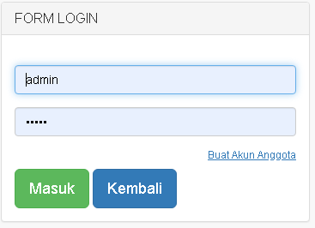

Gambar 4.5 *Fom Login*

1. *Form* Buat Akun Anggota

*Form* buat akun baru digunakan untuk menambahkan data anggota perpustakaan. Setelah semua isian disimpan maka anggota dapat memasuki sistem dengan menggunakan *form* login. Berikut tampilan Form buat akun saat anggota belum memiliki hak akses login sebagai anggota perpustakaan :

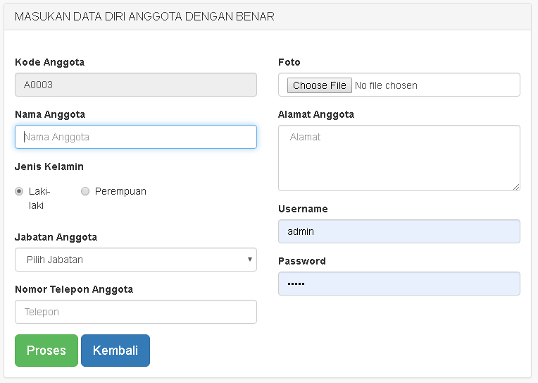

Gambar 4.6 Form Buat Akun Anggota

1. Tampilan Halaman Beranda
2. Tampilan Beranda Login Sebagai Anggota

Beranda anggota tampil saat anggota berhasil *login*. Pada halaman ini menampilkan beberapa panel dengan informasi mengenai buku, jumlah anggota dan jumlah peminjaman yang telah dilakukan. Ada halaman ini juga ditampilkan daftar buku yang telah dipinjam oleh anggota yang sedang *login*. Berikut tampilan beranda pada saat login sebagai anggota perpustakaan :

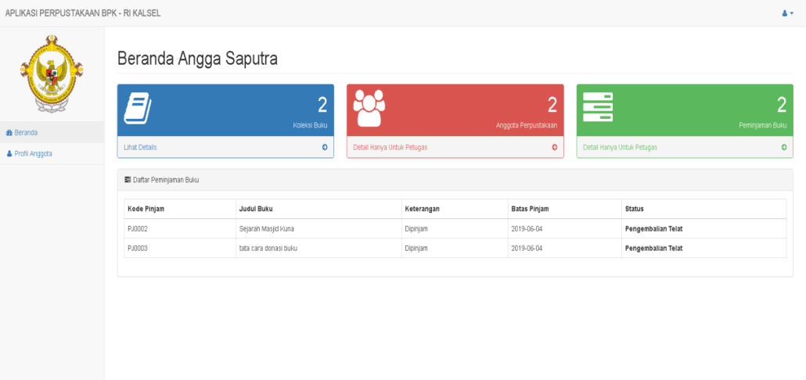

Gambar 4.7 Tampilan Beranda Login Sebagai Anggota

1. Tampilan Halaman Petugas / Admin

Beranda petugas/admin tampil saat admin/petugas berhasil *login*. Pada halaman ini menampilkan beberapa panel dengan informasi mengenai anggota, buku, peminjaman dan pengembalian. Ada halaman ini juga garfik dan tabel kunjungan yang menampilkan daftar kunjungan pada perpustakaan serta grafik dan tabel mengenai 5 buku yang paling banyak dipinjam oleh anggota*.* Berikut Tampilan Beranda pada saat hak akses login sebagai petugas perpustakaan :

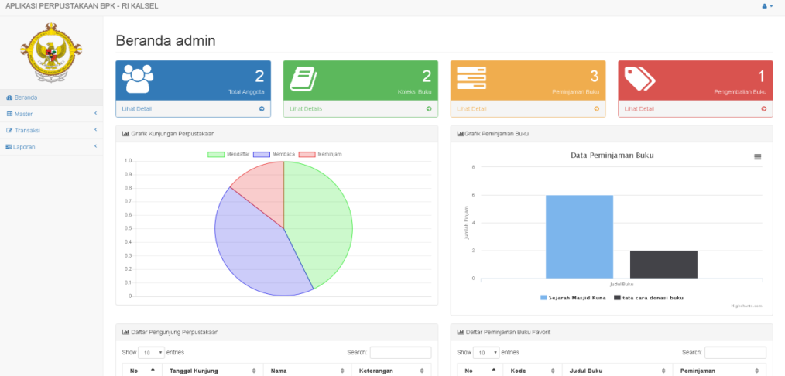

Gambar 4.8 Tampilan Beranda Login Sebagai Petugas

1. Tampilan Halaman Data Jenis Jabatan

Berikut tampilan halaman data jenis jabatan, halaman ini hanya dapat diakses oleh admin. Halaman ini memiliki fungsi untuk menampilkan data jenis jabatan yang telah tersimpan dalam basis data. Berikut tampilannya :

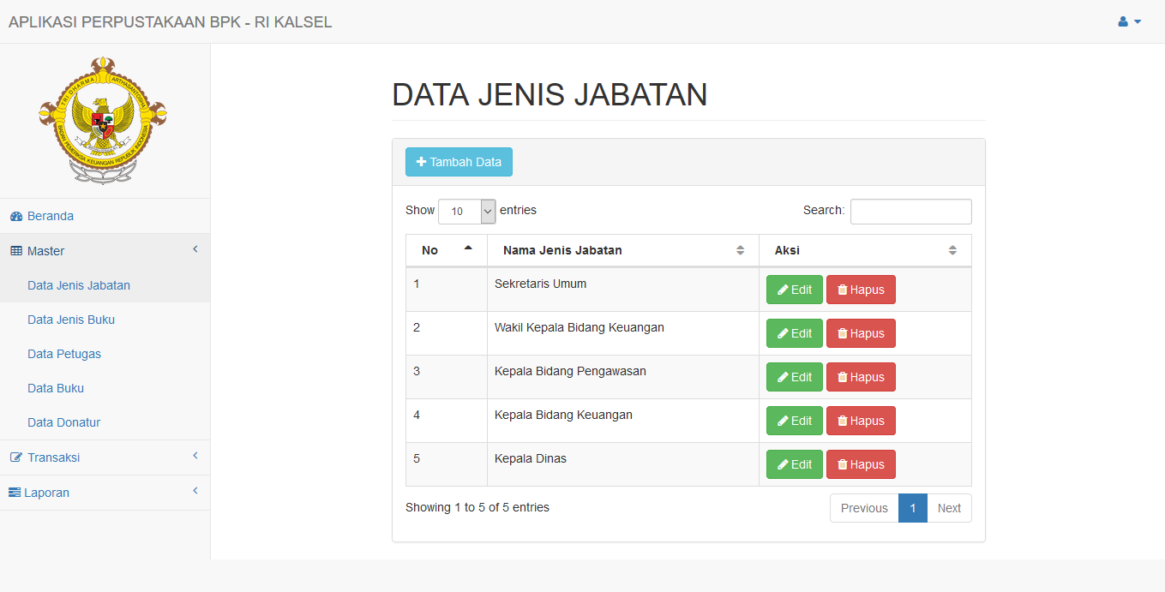

Gambar 4.9 Tampilan Halaman Data Jenis Jabatan

1. Tampilan Halaman Tambah Data Jenis Jabatan

Halaman tambah jenis jabatan adalah halaman yang digunakan untuk menambah data jenis jabatan. Halaman ini muncul saat tombol tambah pada halaman utamanya diklik berikut tampilan halaman tersebut:

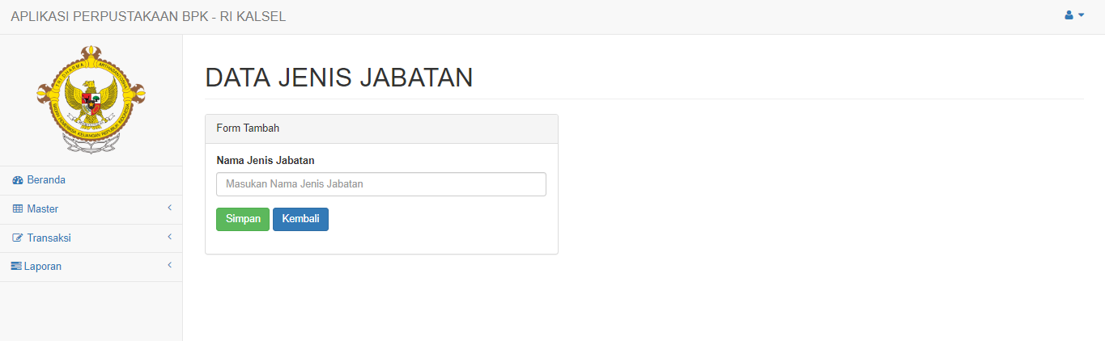

Gambar 4.10 Tampilan Halaman Tambah Data Jenis Jabatan

1. Tampilan Halaman Data Jenis Buku

Halaman data jenis buku adalah halaman yang dapat diakses oleh admin atau petugas untuk menambahkan jenis-jenis buku koleksi perpustakaan. Berikut adalah tampilan halaman data jenis buku :

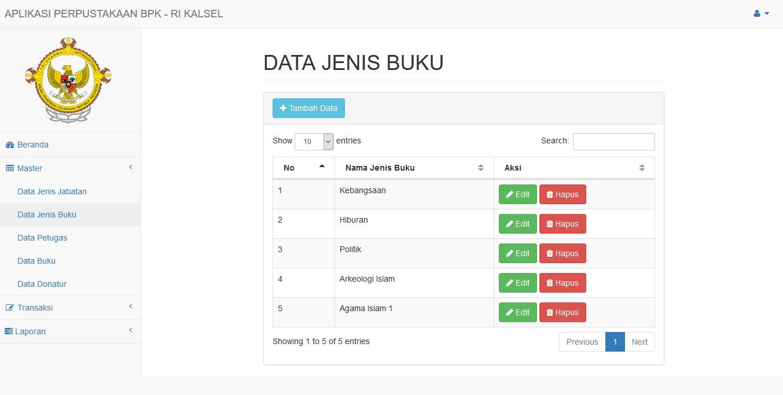

Gambar 4.11 Tampilan Halaman Data Jenis Buku

1. Tampilan Halaman Tambah Data Jenis Buku

Halaman tambah data jenis buku adalah halaman yang digunakan untuk menambah data jenis buku. Halaman ini muncul saat tombol tambah pada halaman utamanya di klik berikut tampilan halaman tersebut:

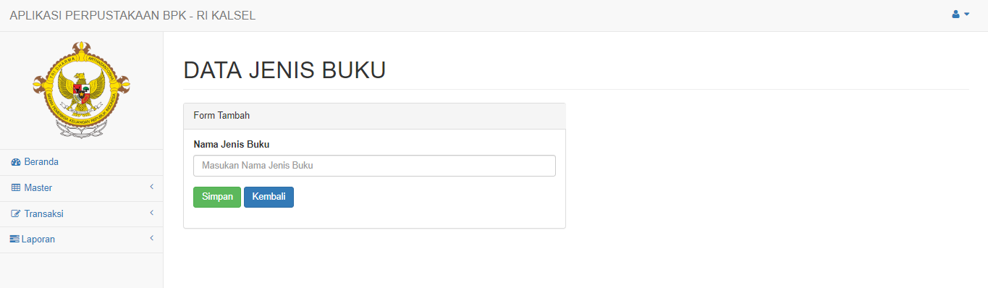

Gambar 4.12 Tampilan Halaman Tambah Data Jenis Buku

1. Tampilan Halaman Data Petugas

Halaman data petugas adalah halaman yang dapat diakses oleh admin atau petugas untuk mengelola data petugas perpustakaan. Berikut adalah tampilan halaman data petugas :

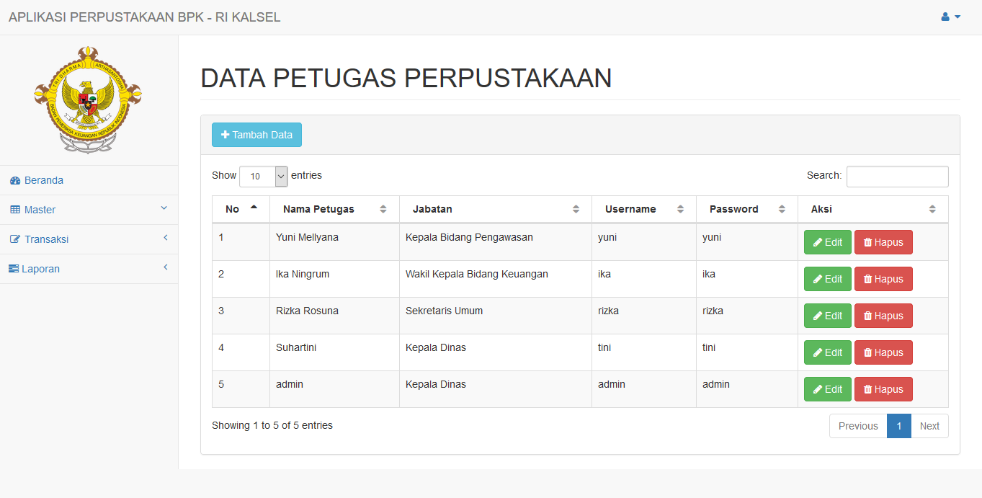

Gambar 4.13 Tampilan Halaman Data Petugas

1. Tampilan Halaman Tambah Data Petugas

Halaman tambah data petugas adalah halaman yang digunakan untuk menambah data petugas. Berikut tampilan halaman tersebut:

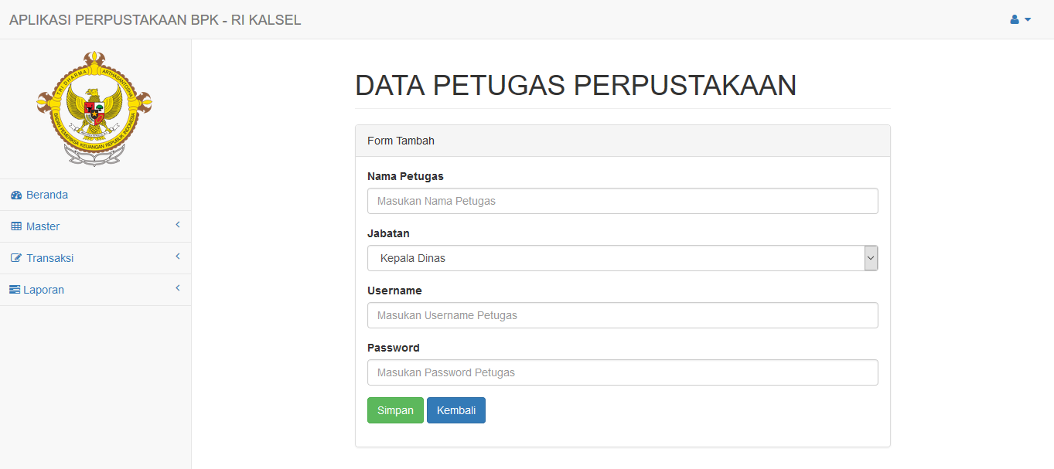

Gambar 4.14 Tampilan Halaman Tambah Data Petugas

1. Tampilan Halaman Data Buku

Halaman data buku adalah halaman yang dapat diakses oleh admin atau petugas untuk menambahkan buku koleksi perpustakaan. Berikut adalah tampilan halaman data buku :

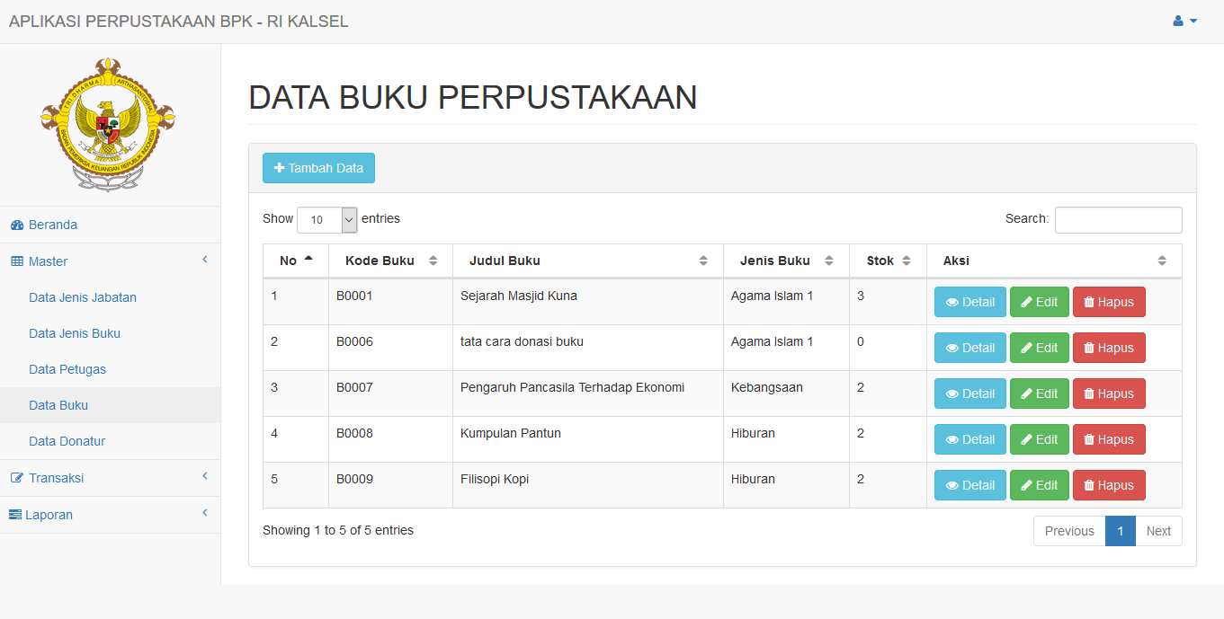

Gambar 4.15 Tampilan Halaman Data Buku

1. Tampilan Halaman Tambah Data Buku

Berikut adalah tampilan halaman tambah data buku yang mana halaman ini muncul saat tombol tambah pada halaman tabel buku di klik :

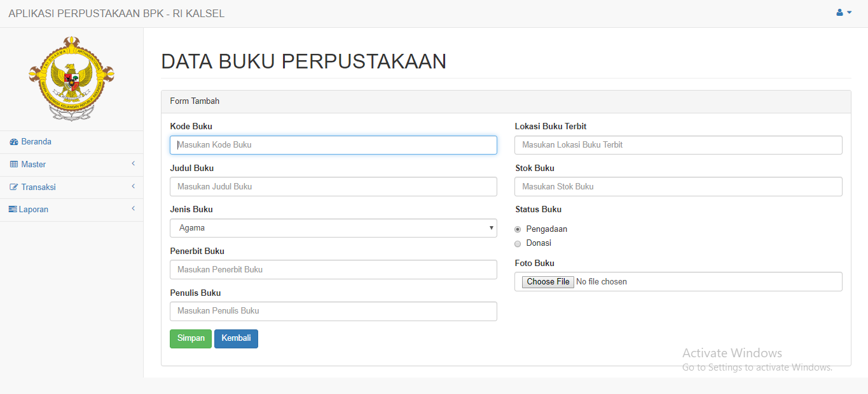

Gambar 4.16 Tampilan Halaman Tambah Data Buku

1. Tampilkan Halaman Data Donatur

Halaman data donatur adalah halaman yang berfungsi untuk menambah data donatur oleh admin. Berikut adalah tampilan halaman ini :

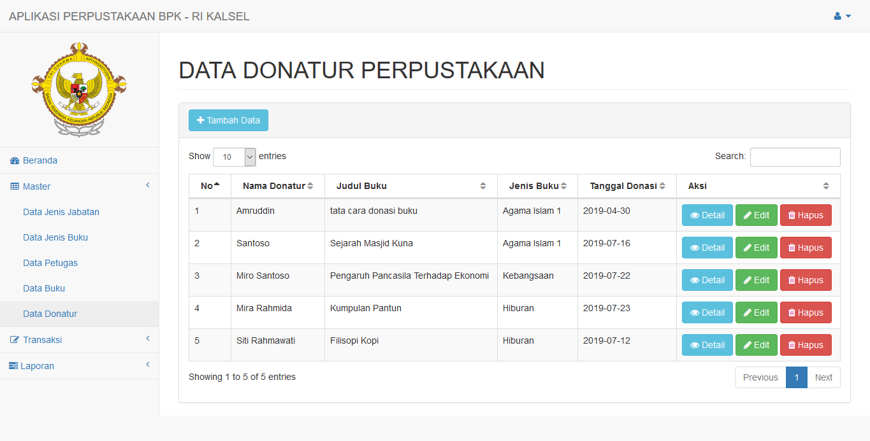

Gambar 4.17 Tampilan Halaman Data Donatur

1. Tampilan Halaman Tambah Data Donatur

Berikut adalah tampilan halaman tambah data donatur yang mana halaman ini muncul saat tombol tambah pada halaman tabel donatur di klik :

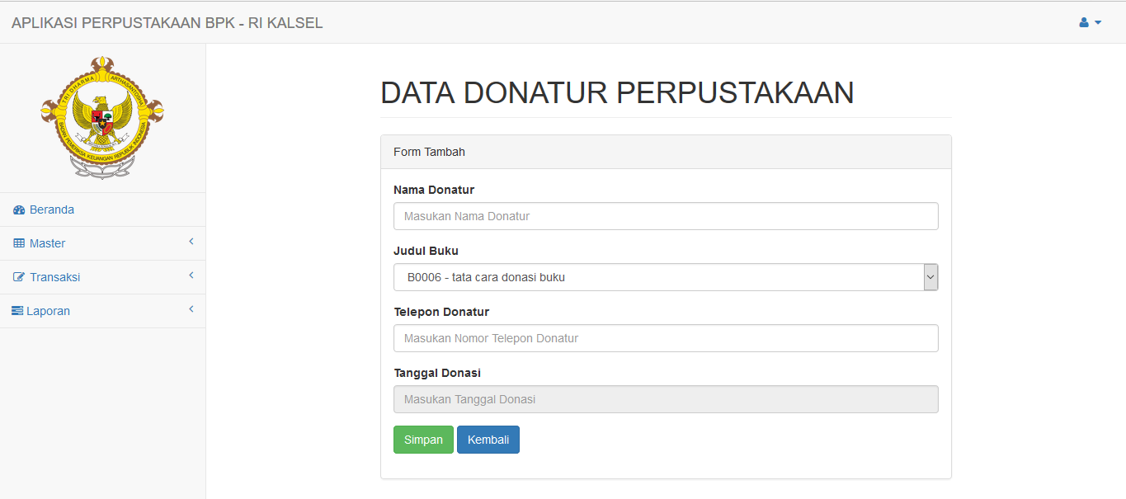

Gambar 4.18 Tampilan Halaman Tambah Data Donatur

1. Tampilan Halaman Data Peminjaman

Halaman data peminjaman adalah halaman yang digunakan admin atau petugas untuk mengelola data peminjaman buku di perpustakaan. Berikut tampilan halaman data peminjaman :

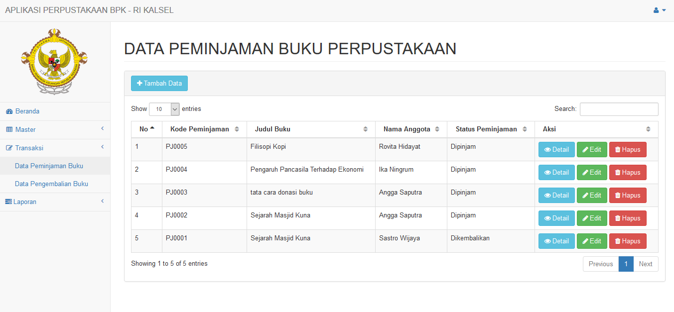

Gambar 4.19 Tampilan Halaman Data Peminjaman

1. Tampilan Halaman Tambah Data Peminjaman

Berikut adalah tampilan halaman tambah data peminjaman buku yang mana halaman ini muncul saat tombol tambah pada halaman tabel peminjaman di klik :

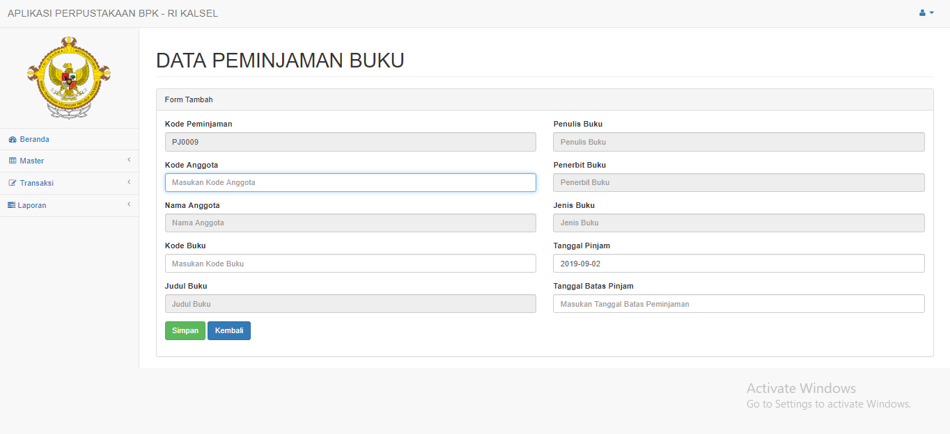

Gambar 4.20 Tampilan Halaman Tambah Data peminjaman

1. Tampilan Halaman Data Pengembalian

Halaman data pengembalian adalah halaman yang digunakan admin atau petugas untuk mengelola data pengembalian buku di perpustakaan. Berikut tampilan halaman data pengembalian :

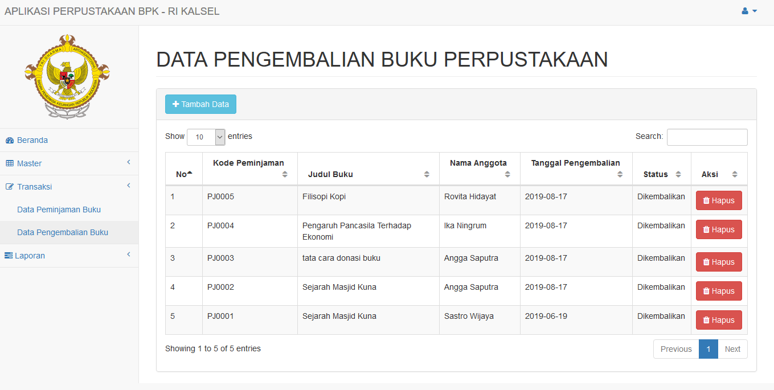

Gambar 4.21 Tampilan Halaman Data Pengembalian

1. Tampilan Halaman Pindai Data Pengembalian

Halaman pindai data pengembalian adalah halaman yang digunakan admin untuk memindai *barcode* yang ada di kartu peminjaman. Berikut tampilan halaman ini :

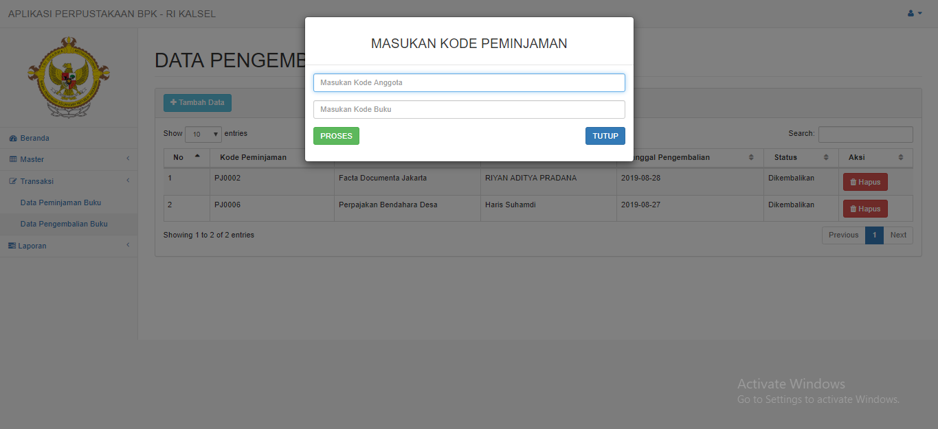

Gambar 4.22 Tampilan Halaman Pindai Data Pengembalian

1. Tampilkan Halaman Tambah Data Pengembalian

Berikut adalah tampilan halaman tambah data pengembalian. Halaman ini muncul saat tombol kartu peminjaman dipindai :

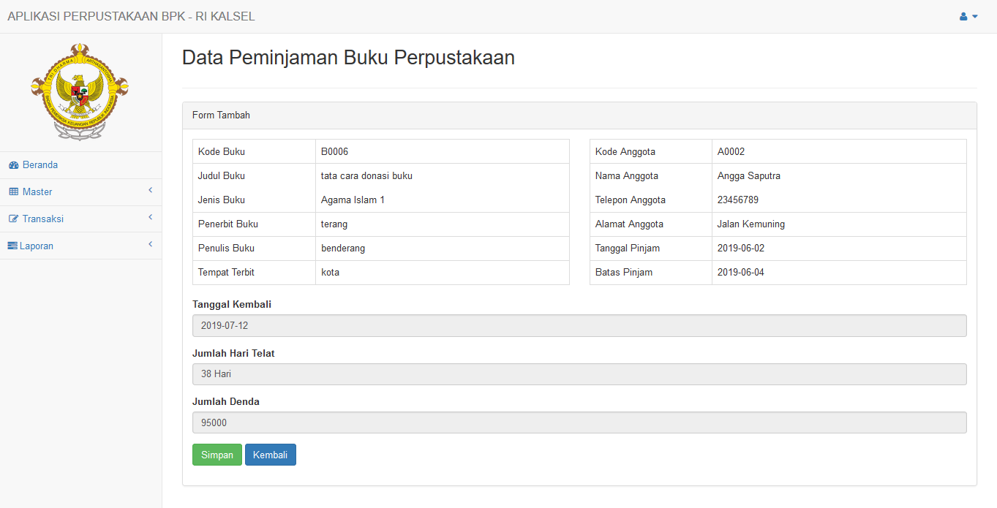

Gambar 4.23 Tampilan Halaman Tambah Data Pengembalian

### Tampilan Antarmuka Keluaran Sistem

1. Laporan Data Anggota

Laporan ini merupakan laporan yang menampilkan keseluruhan pegawai yang terdaftar di perpustakaan BPK-RI Perwakilan Kalimantan Selatan

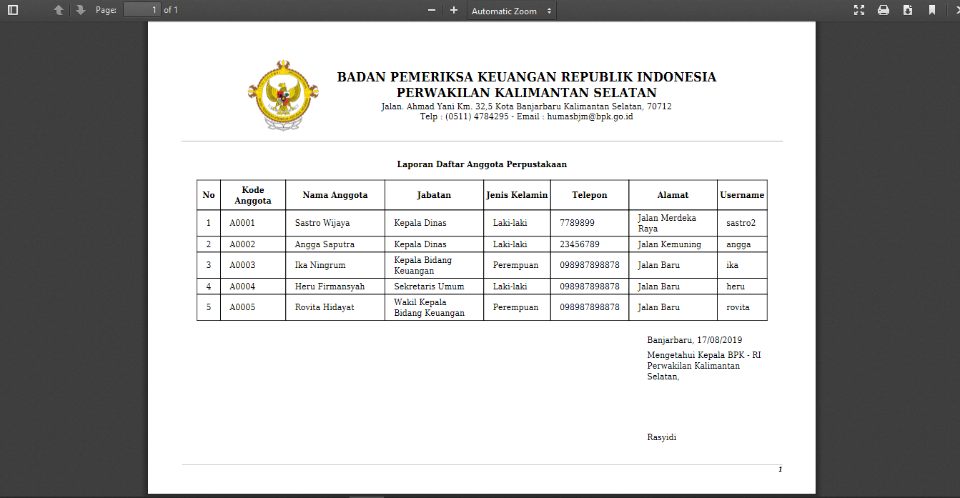

Gambar 4. Laporan Data Anggota

1. Cetak Kartu Anggota

Laporan ini adalah hasil cetak dari kartu anggota yang dibuat otomatis oleh sistem aplikai. Berikut adalah tampilan cetak kartu anggota :

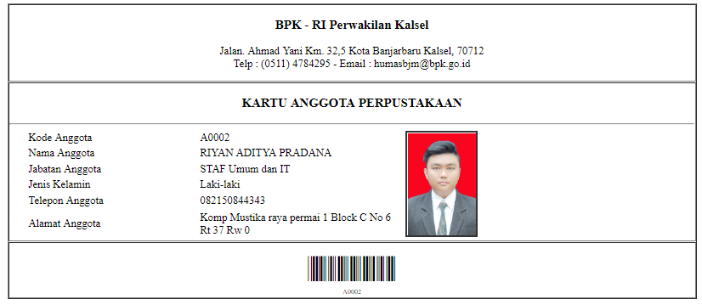

Gambar 4. Cetak Kartu Anggota

1. Laporan Data Donatur Buku

Laporan ini adalah hasil cetak laporan yang menampilkan data donator buku yang memberikan buku untuk koleksi perpustakaan. Beriktu tampilan laporan data donator buku :

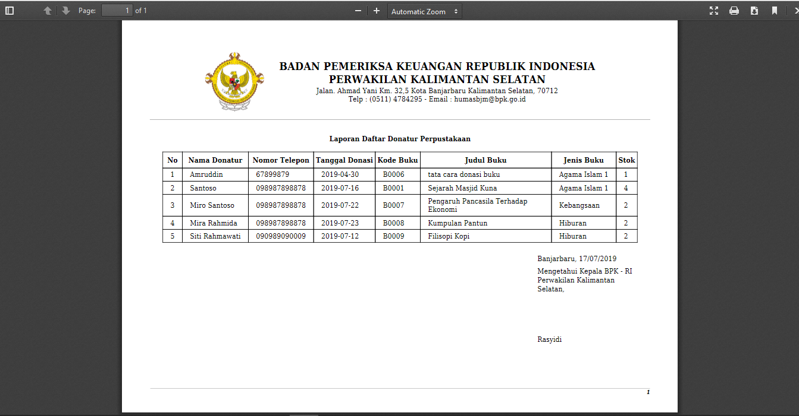

Gambar 4. Laporan Data Donatur Buku

1. Laporan Data Buku

Laporan ini adalag laporan yang menampilkan data buku yang ada dalam koleksi perpustakaan. Berikut tampilan laporan data buku :

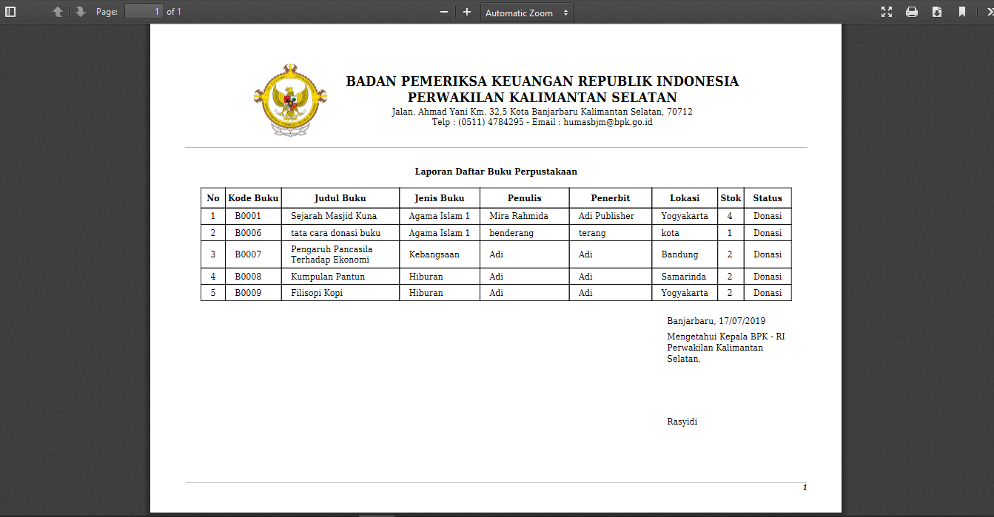

Gambar 4. Laporan Data Buku

1. Laporan Data Perjenis Buku

Laporan ini adalah laporan yang menampilkan data buku perpustakaan berdasarkan jenis buku tersebut. Berikut tampilan laporan data perjenis buku :

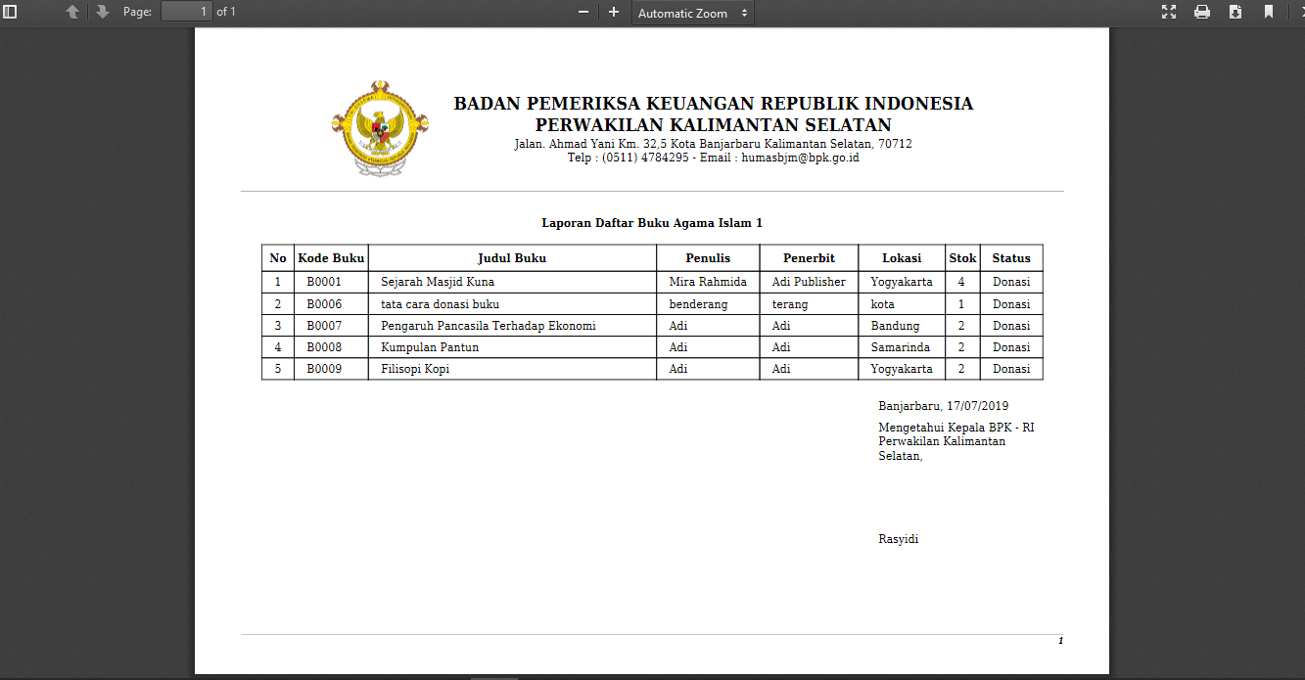

Gambar 4. Laporan Data Perjenis Buku

1. Laporan Status Peminjaman
2. Filter berdasarkan buku yang dipinjam

Laporan Ini menampilkan daftar buku yang masih dipinjam :

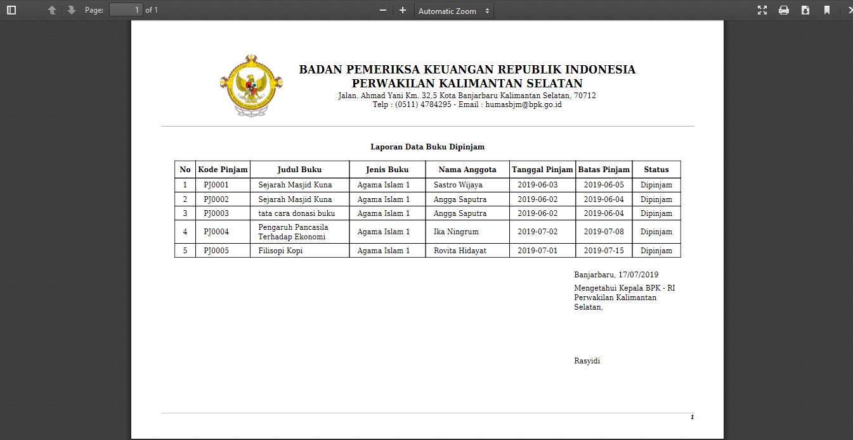

Gambar 4. Laporan Status berdasarkan buku yang di pinjam

1. Filter berdasarkan buku yang sudah dikembalikan

Laporan Ini menampilkan daftar buku yang telah dikembalikan :

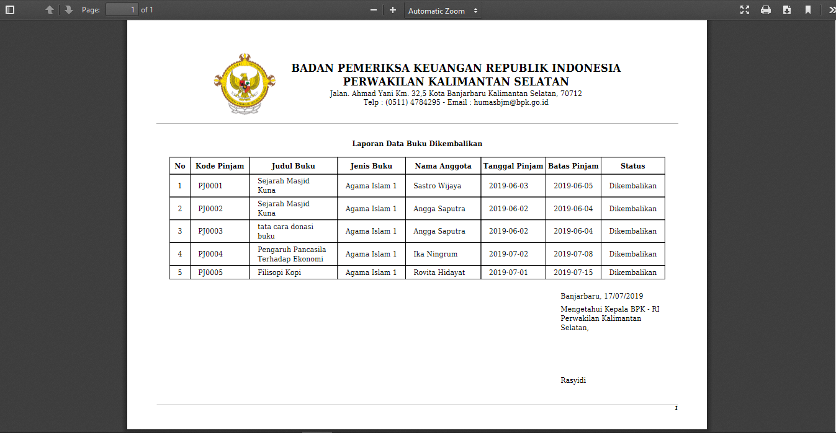

Gambar 4. Laporan Status berdasarkan buku yang sudah dikembalikan

1. Laporan Data Kunjungan

Laporan data kunjungan menampilkan data kunjungan yang dilakukan oleh anggota ke perpustakaan. Berikut tampilan laporan data kunjungan :

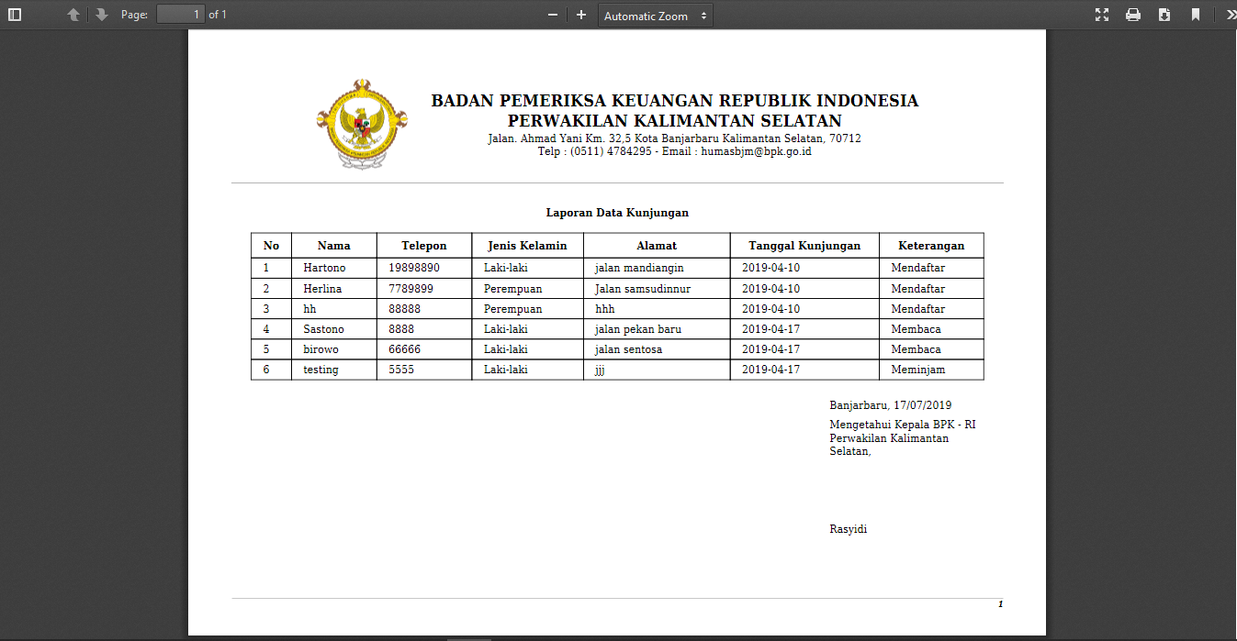

Gambar 4. Laporan Data Kunjungan

1. Laporan Data Peminjaman

Laporan data peminjaman adalah laporan yang dihasilkan dari transaksi peminjaman buku oleh anggota. Berikut tampilan laporan data peminjaman :

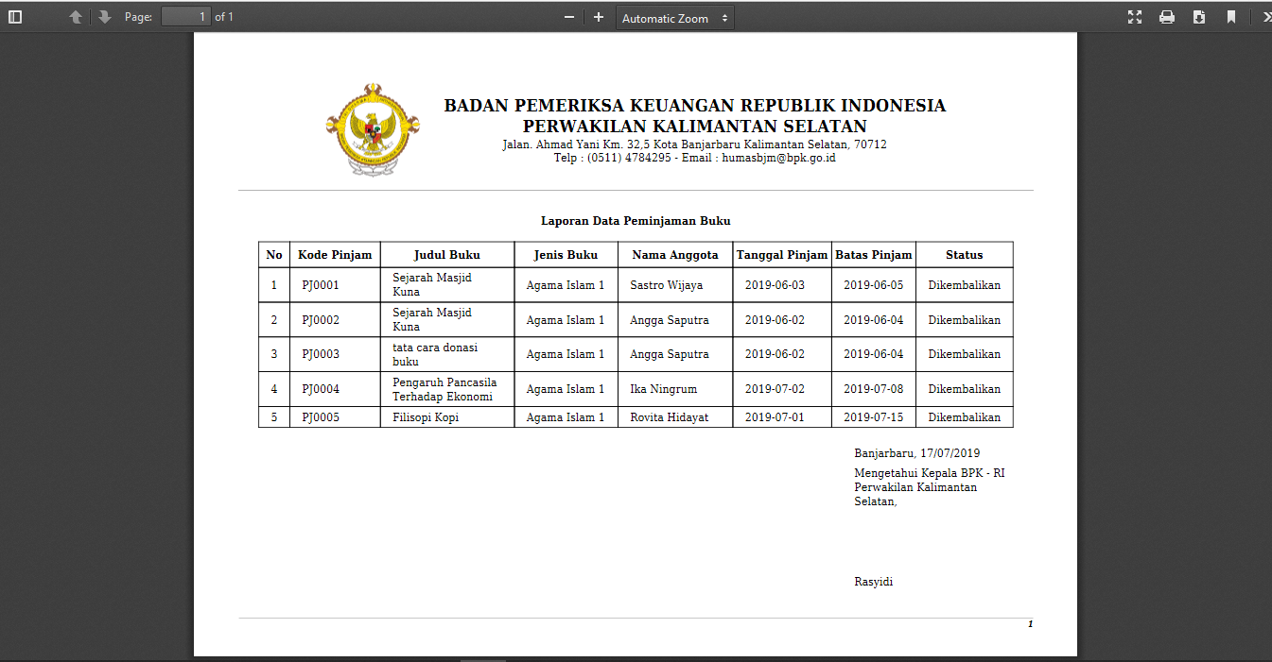

Gambar 4. Laporan Data Peminjaman

1. Cetak Kartu Peminjaman

Laporan cetak kartu peminjaman adalah laporan yang muncul dari setiap transaksi peminjaman yang berisikan detail peminjaman dan kode peminjaman. Berikut tampilan cetak kartu pemijaman :



Gambar 4. Cetak Kartu Peminjaman

1. Laporan Pengembalian

Laporan data pengembalian adalah laporan yang dihasilkan dari transaksi pengembalian buku oleh anggota. Berikut tampilan laporan data pengembalian :

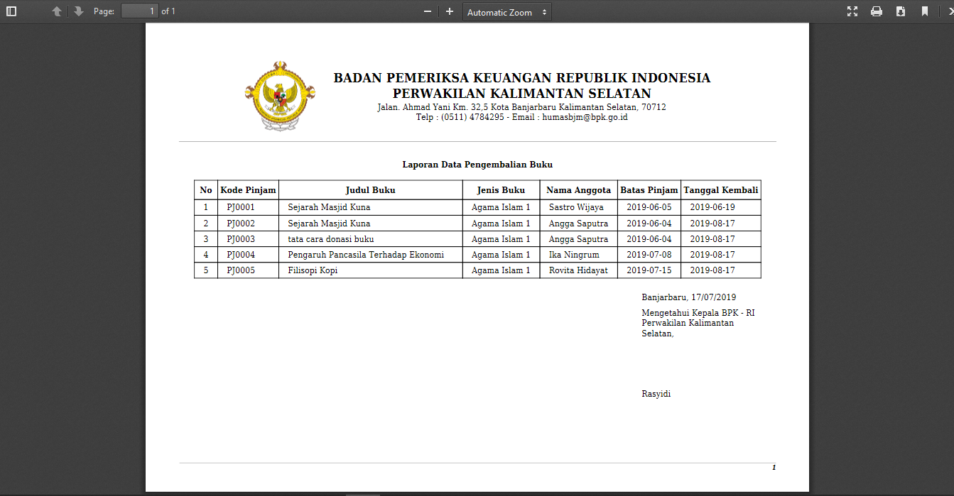

Gambar 4. Laporan Data Pengembalian

1. Laporan Denda

Laporan denda adalah laporan yang dihasilkan dari transaksi pengembalian buku jika anggota terlambat mengembalikan buku. Berikut tampilan laporan denda :

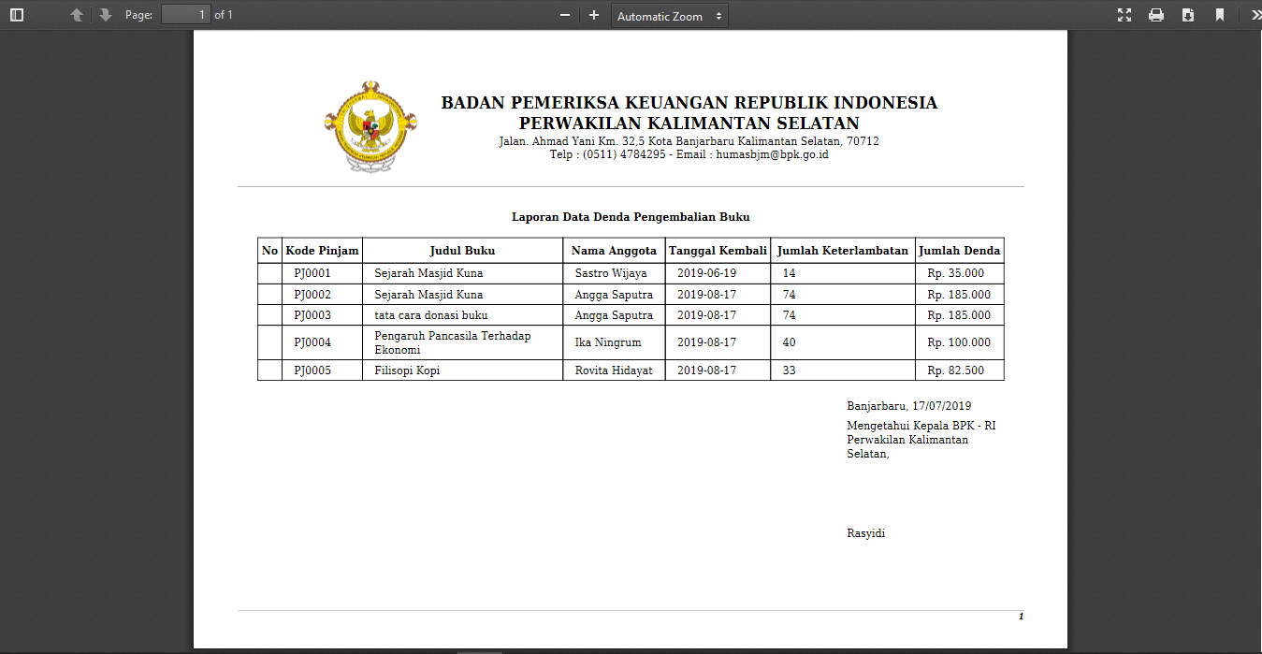

Gambar 4. Laporan Denda

## Pengujian

Pengujian perangkat lunak yang digunakan dalam penelitian ini adalah menggunakan pengujian *blackbox*. Pengujian *blackbox* digunakan untuk menguji fungsi-fungsi khusus dari perangkat lunak yang dirancang. Pada teknik pengujian *blackbox* kebenaran perangkat lunak yang diuji hanya dilihat berdasarkan keluaran yang dihasilkan dari data atau kondisi masukan yang diberikan untuk fungsi yang ada tanpa melihat bagaimana proses untuk mendapatkan keluaran tersebut. Dari keluaran yang dihasilkan, kemampuan program dalam memenuhi kebutuhan pemakai dapat diukur sekaligus dapat diketahui kesalahan-kesalahannya. Untuk pengujian menggunakan teknik *blackbox* dapat ditampilkan sebagai berikut :

1. Halaman *Form Login*

Tabel 4.1 Pengujian Halaman *Form Login*

|  |  |  |  |
| --- | --- | --- | --- |
| Data Masukan | Yang Di Harapkan | Pengamatan | Kesimpulan |
| *Login* dengan *username* dan *password* yang ada pada tabel admin | Proses berhasil dan menampilkan halaman beranda admin/petugas | Muncul notifkasi berhasil dan tampil halaman beranda | Berhasil |
| *Login* dengan *username* dan *password* yang ada pada tabel anggota | Proses berhasil dan menampilkan halaman beranda anggota | Muncul notifkasi berhasil dan tampil halaman beranda | Berhasil |
| *Login* dengan *username* dan *password* yang tidak sesuai | Proses akan gagal dan memunculkan notifikasi proses tidak berhasil | Muncul notifkasi gagal dan tampil *form login* | Berhasil |

1. Halaman Data Petugas

Tabel 4.2 Pengujian Halaman Data Petugas

|  |  |  |  |
| --- | --- | --- | --- |
| Data Masukan | Yang Di Harapkan | Pengamatan | Kesimpulan |
| Simpan Data | Jika tombol simpan diklik maka data disimpan, muncul notif proses berhasil | Data tersimpan pada tabel data petugas | Berhasil |
| Edit Data | Jika tombol edit diklik maka muncul *form* edit dan data dapat diubah | Muncul *form* yang diharapkan dan data dapat berubah | Berhasil |
| Hapus Data | Akan muncul konfirmasi data akan dihapus dan jika dipilih yang akan data akan dihapus | Halaman berjalan sesuai harapan dan data berhasil dihapus | Berhasil |

1. Halamana Data Buku

Tabel 4.3 Pengujian Halaman Data Buku

|  |  |  |  |
| --- | --- | --- | --- |
| Data Masukan | Yang Di Harapkan | Pengamatan | Kesimpulan |
| Tambah Data | Jika tombol tambah diklik maka muncul halaman tambah dengan kode otomatis | Muncul *form* yang diharapkan dan kode otomatis sesuai | Berhasil |
| Stok Buku | Jika buku dipinjam maka stok buku berkurang dan saat buku dikembalikan maka stok kembali semula | Jumlah stok sesuai dengan yang harapkan | Berhasil |

1. Halaman Data Anggota

Tabel 4.4 Pengujian Halaman Data Anggota

|  |  |  |  |
| --- | --- | --- | --- |
| Data Masukan | Yang Di Harapkan | Pengamatan | Kesimpulan |
| Tampil Data | Halaman beranda dibuka maka menampilkan jumlah data anggota | Jumlah anggota sesuai dengan yang didalam basis data | Berhasil |
| Detail Data | Jika tombol detail diklik maka data anggota ditampilkan | Data detail anggota dapat ditampilkan | Berhasil |
| Cetak Data | Kartu Anggota dapat dicetak dan menampilkan *barcode* kode anggota | Kartu anggota tercetak dengan tampilan yang sesuai | Berhasil |

1. Halaman Data Donatur

Tabel 4.5 Pengujian Halaman Data Donatur

|  |  |  |  |
| --- | --- | --- | --- |
| Data Masukan | Yang Di Harapkan | Pengamatan | Kesimpulan |
| Tampilkan Data Buku | Saat memilih buku maka hanya buku dengan status donasi yang tampil | Buku yang tampil sesuai dengan yang diharapkan | Berhasil |
| Simpan Data | Jika tombol simpan diklik maka data disimpan, dan buku yang sama tidak dapat dipilih lagi | Data tersimpan dengan validasi yang sesuai | Berhasil |

1. Halaman Data Peminjaman

Tabel 4. Pengujian Data Peminjaman

|  |  |  |  |
| --- | --- | --- | --- |
| Data Masukan | Yang Di Harapkan | Pengamatan | Kesimpulan |
| Simpan Data | Jika data tersimpan maka stok buku akan berkurang | Data stok sesuai | Berhasil |
| Validasi Buku | Jika data stok habis maka buku tidak dapat dipinjam | Buku yang stoknya habid tidak dapat disimpan | Berhasil |
| Pindai Kartu Anggota | Jika Kartu anggota dipindai maka muncul kode anggota dan nama anggota dihalaman tambah peminjaman | Proses pindai sesuai | Berhasil |
| Validasi Tanggal | Jika tanggal pinjam dan tanggal kembali tidak sesuai maka muncul notif peringatan | Saat tanggal kembali lebih awal dari tanggal pinjam maka muncul notif | Berhasil |
| Kartu Peminjaman | Jika transaksi peminjaman berhasil maka muncul cetak kartu anggota dengan *barcode* | Proses mcetak sesuai dengan yang diharapkan | Berhasil |

1. Halaman Data Pengembalian

Tabel 4.7 Pengujian Halaman Data Pengembalian

|  |  |  |  |
| --- | --- | --- | --- |
| Data Masukan | Yang Di Harapkan | Pengamatan | Kesimpulan |
| Pindai Kartu Peminjaman | Jika kartu peminjaman dipindai maka akan menampilkan halaman tambah pengembalian buku | Form yang ditampilkan sesuai dan informasi yang sesuai | Berhasil |
| Menghitung Denda | Jika tombol tanggal batas kembali terlewati maka akan muncul denda | Informasi peminjaman dan denda di tampilkan | Berhasil |
| Stok Buku | Jika buku dikembalikan maka stok buku kembali semula | Stok buku sesuai | Berhasil |

# PENUTUP

## Kesimpulan

Berdasarkan dari hasil analisi, perancangan, pembuatan dan pengujian perangkat lunak “Aplikasi Perpustakaan Dengan *Barcode* Pada Badan Pemeriksa Keuangan Republik Indonesia Perwakilan Kalimantan Selatan Berbasis Web” , terdapat beberapa kesimpulan yaitu sebagi berikut :

1. Sistem aplikasi perpustakaan ini menggunakan basis *online* dan dapat diakses dari beberapa komputer sehingga pendataan buku bisa dilakukan petugas perpustakaan secara bersamaan, hal ini dapat mempermudah kerja petugas perpustakaan.
2. Sistem aplikasi ini dilengkapi dengan fasilitas pencarian data yang dapat digunakan oleh setiap pegawai dan anggota perpustakaan sehingga memudahkan proses pencarian data buku baik profil buku, stok buku maupun status peminjaman buku.
3. Dengan adanya sistem *barcode* memudahkan proses pengecekan data peminjaman dan pengembalian buku data sehingga mempercepat penginputan data dan mengurangi resiko salah input oleh petugas perpustakaan.
4. Aplikasi ini mampu memproses kartu anggota dan laporan secara otomatis sehingga dapat memudahkan proses pelaporan transaksi perpustakaan dari pegawai kepada kepala bagian. Selain itu sistem ini juga dilengkapi dengan adanya grafik kunjungan dan grafik buku favorit sehingga dapat memberikan gambaran kepada kepala bagian untuk mengambil keputusan mengenai perpustakaan.

## Saran

Untuk masukan pengembangan perangkat lunak ini serta mengingat masih banyaknya dalam penelitian ini, maka penulis menyarakan beberapa hal sebagai bahan pembelajaran bersama, yaitu :

1. Sistem peminjaman pada buku ini masih terbatas pada satu buku per transaksi sehingga dikembangkan agar peminjaman dapat memasukan banyak buku dalam suatu transaksi sehingga akan lebih memudahkan proses peminjaman buku di perpustakaan.
2. Pada halaman anggota dan halaman depan aplikasi masih berbasis web dan dapat dikembangkan agar halaman tersebut dikembangkan menjadi berbasis *android* agar akses pencarian buku menjadi lebih leluasa.
3. Serta sistem yang ada masih belum memilik sistem notifkasi yang baik sehingga agar dapat dikembangkan menjadi lebih baik.

# DAFTAR PUSTAKA

Cahyaningtyas, R., & Iriyani, S. (2014). Perancangan Sistem Informasi Perpustakaan Pada Smp Negeri 3 Tulakan, Kecamatan Tulakan Kabupaten Pacitan. *IJNS-Indonesian Journal on Networking and Security*, *4*(2).

Hendrianto, D. E. (2014). Pembuatan Sistem Informasi Perpustakaan Berbasis Website Pada Sekolah Menegah Pertama Negeri 1 Donorojo Kabupaten Pacitan. *IJNS-Indonesian Journal on Networking and Security*, *4*(3).

Kasmirin, A. R. (2016). Perancangan Sistem Informasi Perpustakaan Berbasis Web (Studi Kasus Sman 1 Penengahan).

Kadir, Abdul . Pemrograman Web Mencakup : HTML , CSS , JAVASCRIPT & PHP, Andi Offset, Yogyakarta, 2002

Lasa, Hs. 2007. Manajemen Perpustakaan Sekolah. Yogyakarta: Pinus Book Publisher

Legowo, A. I. (2014). Sistem Informasi Perpustakaan Berbasis Website Dengan Menggunakan Barcode Scanner Pada SMK Negeri 3 Kendal. *J. Univ. Dian Nuswantoro*.

Rosihan Ari Yuana, (2010), 67 Trik dan Ide Brilian Master PHP, Lokomedia, Yogyakarta. 198

Sahab, A. (2015). Perancangan dan Penerapan Sistem Informasi Perpustakaan Sekolah Pada SMAN 5 Kediri. Data Manajemen dan Teknologi Informasi (DASI), 16(1), 8.

Yuhefizar. (2016). Pengertian – aplikasi – dan – klasifikasi - menurut-para ahlilengkap.html.

Widianti, S. (2016). pengertian-aplikasi-dan-klasifikasi-aplikasi-menurut-paraahli-lengkap

Zaki, A. C. (2016). pengertian-aplikasi-dan-klasifikasi-menurut-para-ahli lengkap.html.

# LAMPIRAN – LAMPIRAN

1. **Lembar Persetujuan Judul**

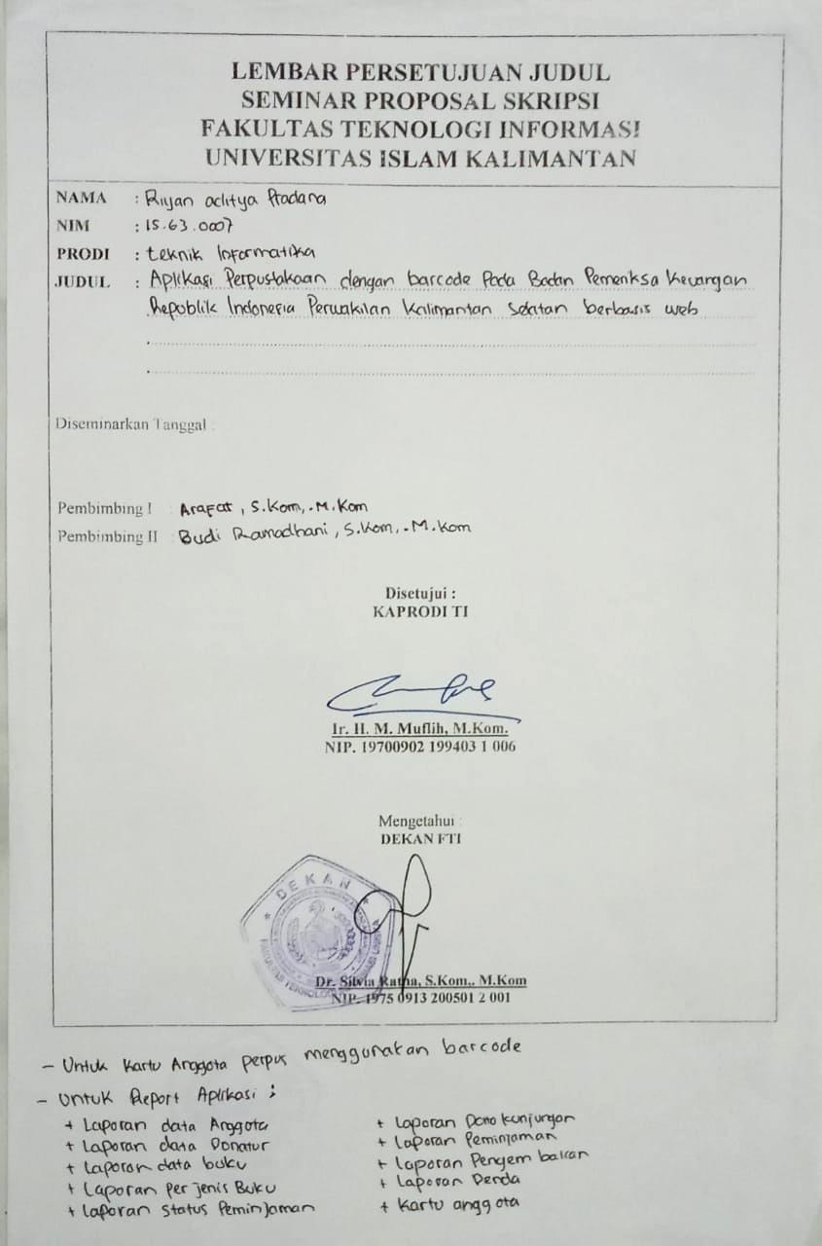

1. **Lembar Penetapan Pembimbing Skripsi**

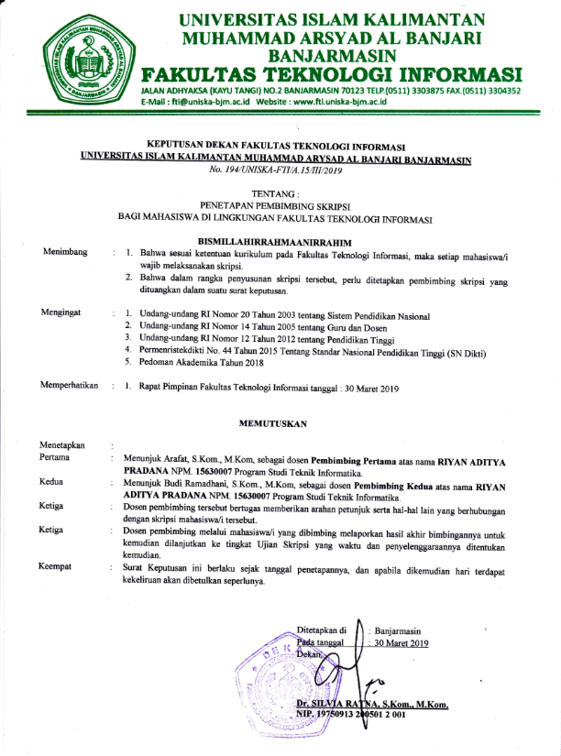

1. **Lembar Kartu Konsultasi Pembimbing I**

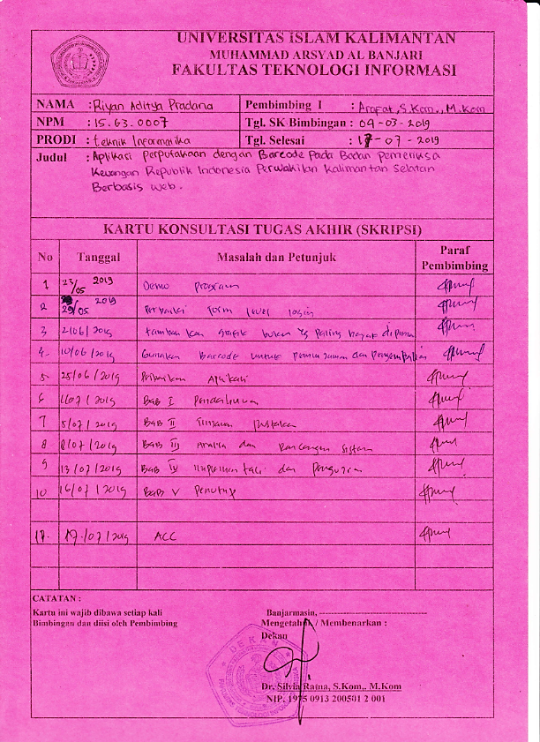

1. **Lembar Kartu Konsultasi Pembimbing II**

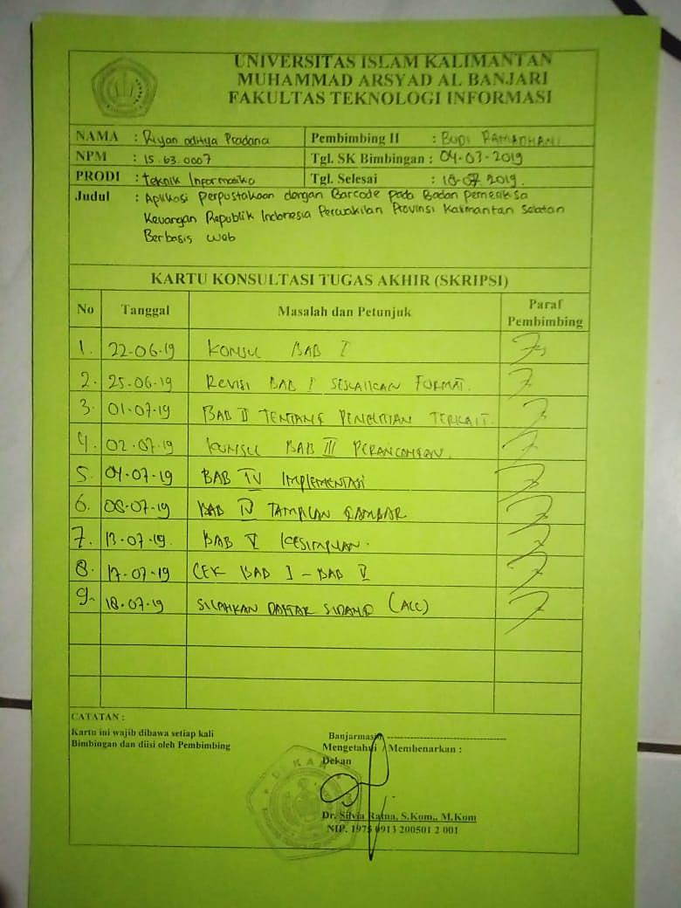

1. **Berita Acara Penguji I**

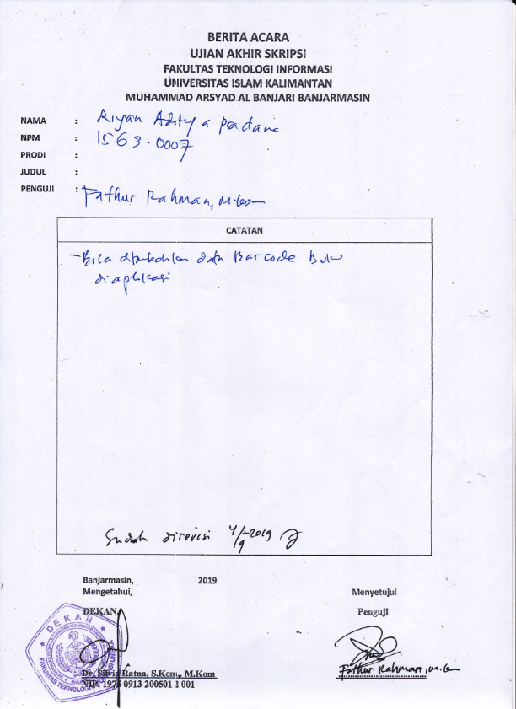

1. **Berita Acara Penguji II**

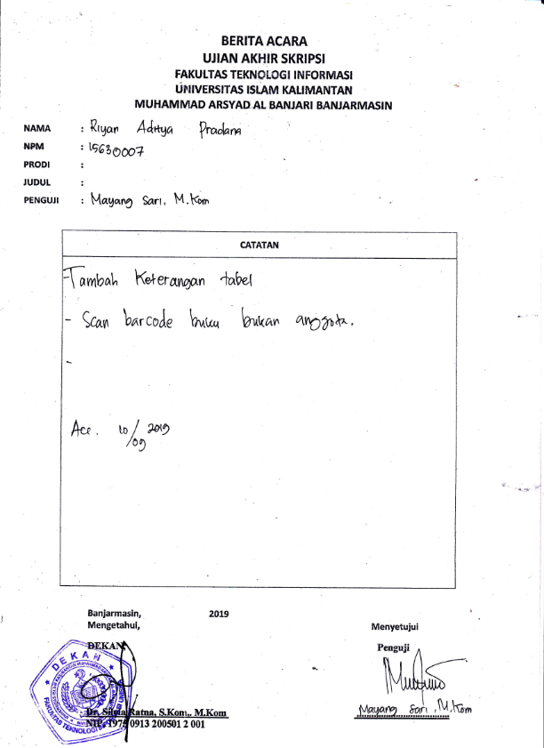

1. **Berita Acara Penguji III**

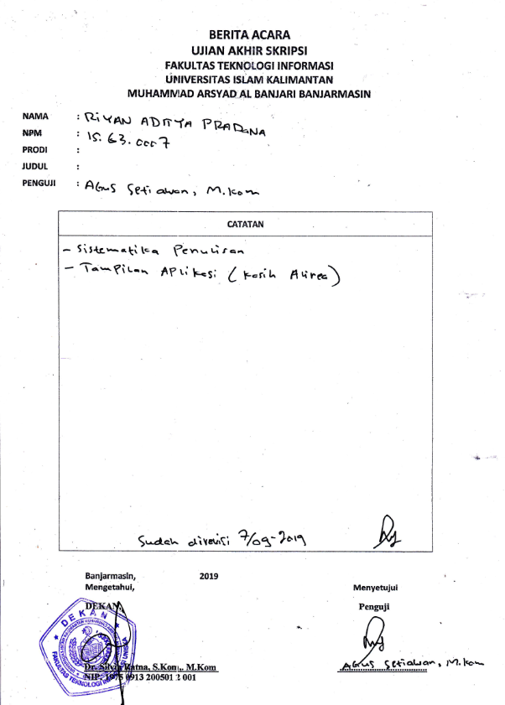

1. **Berita Acara Ujian SKRIPSI**

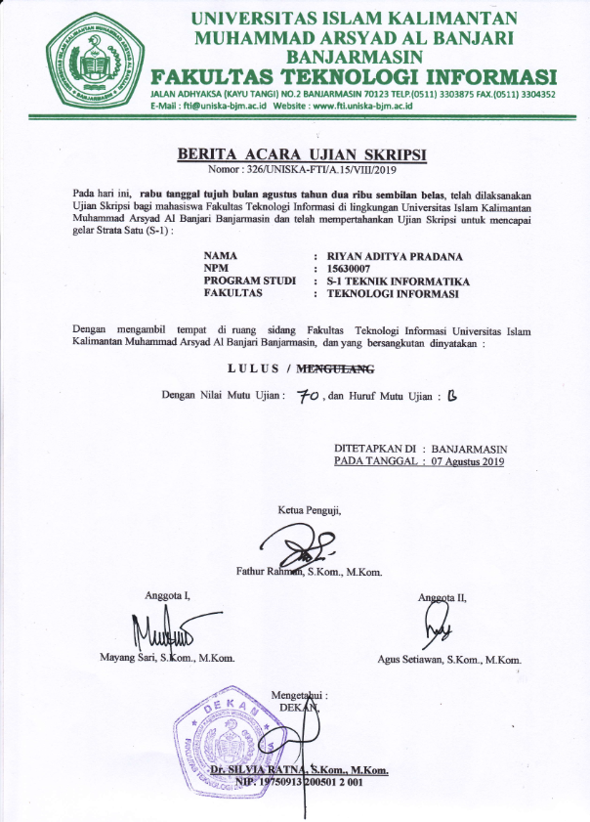

1. **Sertifikat Seminar**

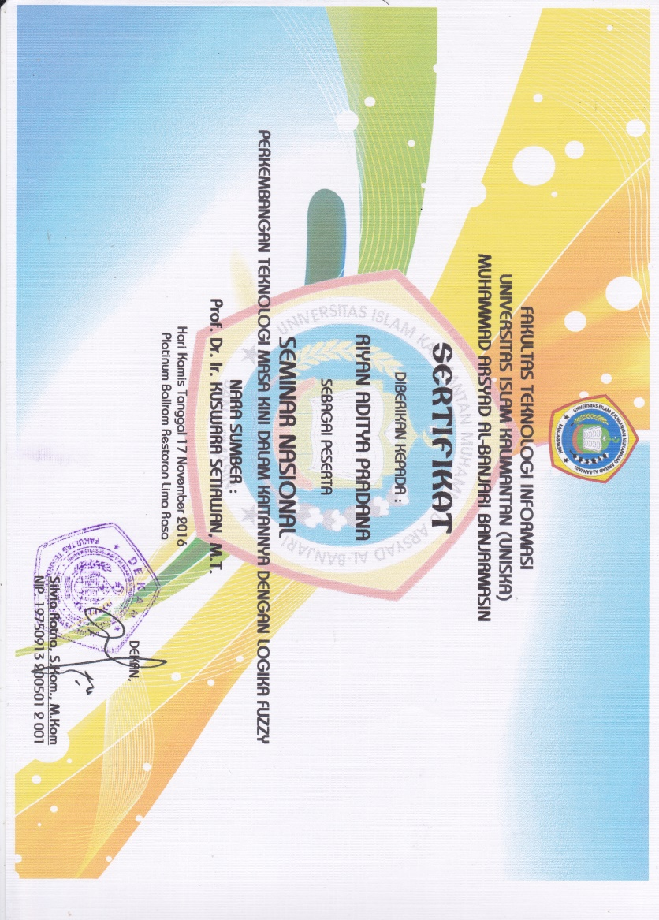

1. **Sertifikat Praktikum**

